

Colegio Universitario de Cartago
Tecnologías de información

Proyecto

PROYECTO NUEVO AVATAR V1

Curso

TI-161 PROGRAMACIÓN V

Profesor

Ing. Gabriel González Solano

Grupo

01

Estudiantes

Aguilar Monge Ramsés
Espinoza Méndez Fabián
Morales Calderón José Rodolfo
Morales Rojas Alejandro
Román Arrieta Héctor

Cartago, Costa Rica
III Cuatrimestre 2026

b. Introducción (Resumen del problema a resolver)
El Colegio Universitario de Cartago (CUC) afronta la necesidad institucional de modernizar, centralizar e interconectar los diversos procesos administrativos y académicos que dan soporte a las operaciones diarias de estudiantes, profesores y personal administrativo. En la actualidad, áreas críticas como Recursos Humanos, Registro, Oferta Académica, Gestión de Matrícula, Registro de Calificaciones y Cobros operan de manera fragmentada, lo cual dificulta la disponibilidad oportuna de los servicios y restringe el acceso ágil a la información para la toma de decisiones.
El proyecto Nuevo Avatar V1 responde a este reto mediante el diseño y la construcción de una plataforma integral basada en una arquitectura de microservicios REST desacoplados. Este enfoque permite que cada dominio de negocio opere de forma autónoma, altamente escalable y segura, cumpliendo con estándares de la industria y respetando la separación de responsabilidades.
Pilares de la Solución: El alcance funcional del sistema atiende de manera directa los siguientes pilares de la gestión académica:
1. Seguridad y Auditoría Transversal: Implementación de un servicio centralizado de autenticación mediante tokens JWT y Refresh Tokens parametrizables, con validación de credenciales encriptadas y obligatoriedad de registro de bitácoras de auditoría para todas las operaciones CRUD y eventos técnicos del sistema.
2. Oferta Académica: Mantenimiento y publicación de catálogos estructurales que incluyen instituciones, carreras, planes de estudio, cursos organizados por niveles (1 al 12), periodos lectivos, grupos con asignación de cupos y horarios, y el cuerpo docente con validaciones de mayoría de edad y dominios de correo oficiales.
3. Matrícula y Vida Estudiantil: Gestión de expedientes estudiantiles con validación territorial en cascada (provincia, cantón y distrito), proceso de prematrícula exclusivo para cursos de primer nivel en periodos futuros, matrícula en periodos activos y esquema flexible de evaluación con desgloses de rubros que totalicen exactamente el 100% y notas individuales entre 1 y 100.
4. Integración Financiera y Notificaciones: Generación automatizada de facturas a partir de la matrícula realizada (bajo el patrón encabezado-detalle, fijando un costo base de ₡30.000 por curso más un 2% de impuesto sobre el valor agregado), control de pagos para cancelación de comprobantes, soporte de reversiones y un microservicio de notificaciones por correo electrónico con soporte para plantillas HTML.
La presente documentación expone el análisis y diseño técnico del primer entregable del sistema, centrado estrictamente en el diseño completo de la base de datos relacional en Microsoft SQL Server, los diagramas de casos de uso y de clases, y la verificación exhaustiva de cada criterio de aceptación funcional mediante pruebas técnicas REST.

c. Diagrama de base de datos (completo)
Para garantizar la integridad referencial y al mismo tiempo respetar la modularidad requerida por la arquitectura de microservicios, se diseñó un modelo de datos relacional unificado en Microsoft SQL Server bajo el repositorio PrograV. La base de datos está organizada en cinco esquemas lógicos claramente delimitados:
• Esquema seguridad: Contiene las tablas rol, usuario, parametro, modulo y sesion_token. Gestiona identidades, roles autorizados, políticas de contraseña encriptada (BCrypt) y parámetros globales del sistema (expiraciones y dominios permitidos).
• Esquema general: Estructura la tabla bitacora, encargada de almacenar la trazabilidad de cada acción de creación (JSON nuevo), modificación (JSON anterior y actual), eliminación (JSON borrado) y consulta.
• Esquema academico: Agrupa las tablas institucion, profesor, carrera, periodo, curso y grupo. Modela la estructura académica formal del CUC.
• Esquema matricula: Compuesto por provincia, canton, distrito, expediente, prematricula, prematricula_curso, matricula, desglose_rubro y nota_rubro. Administra la trazabilidad completa del alumno y su historial de calificaciones.
• Esquema finanzas: Contiene las entidades factura, factura_detalle y pago. Implementa el patrón encabezado-detalle y el ciclo de vida de cobro.
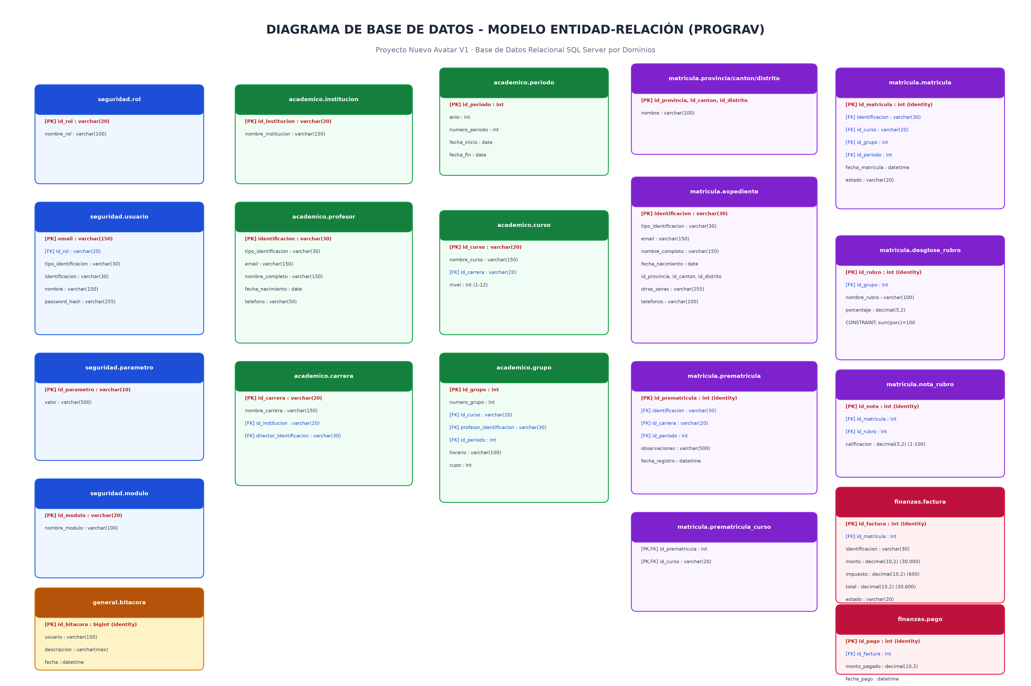
Ilustración 1. Modelo Entidad-Relación Integral de la Base de Datos (PrograV - SQL Server).
d. Diagramas de casos de uso
Los casos de uso del sistema Nuevo Avatar V1 modelan las interacciones fundamentales entre los actores identificados (Administrador del Sistema, Coordinador Académico, Estudiante, Profesor y Cajero/Finanzas) y los servicios REST construidos. A continuación se presenta la descomposición funcional organizada en los cuatro subsistemas clave del proyecto:
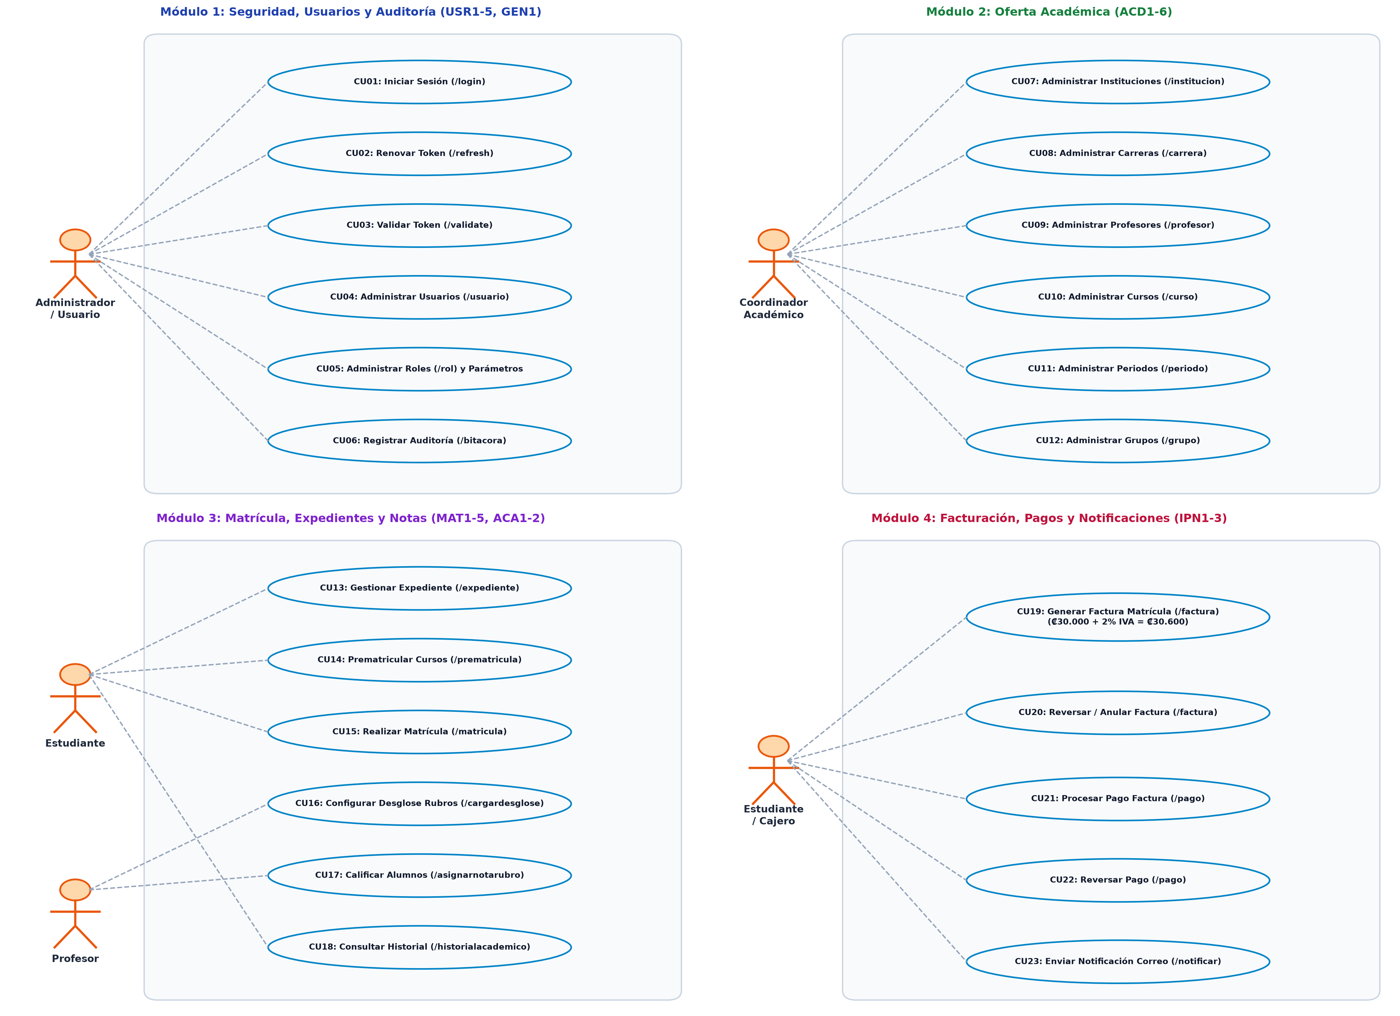
Ilustración 2. Diagramas de Casos de Uso del Sistema Nuevo Avatar V1 agrupados por módulo.
• Módulo 1 (Seguridad y Auditoría): El Administrador gestiona el acceso inicial, mantenimiento de roles autorizados, parámetros de configuración y supervisa la bitácora de auditoría inmutable que registra cada evento CRUD.
• Módulo 2 (Oferta Académica): El Coordinador Académico define la estructura institucional: crea y modifica instituciones, carreras (asociando directores docentes registrados), cursos por nivel, periodos lectivos y grupos con horarios y cupos.
• Módulo 3 (Matrícula y Calificaciones): El Estudiante gestiona su expediente personal, realiza prematrícula de cursos introductorios y efectúa su matrícula en grupos activos. El Docente define el desglose de evaluación (100%) y asigna las calificaciones de 1 a 100.
• Módulo 4 (Facturación y Notificaciones): El sistema genera de forma reactiva la factura con el cálculo del 2% de impuesto sobre el valor base de ₡30.000 por curso. El Cajero o el Estudiante procesa el pago que actualiza el estado a 'Pagada', permitiendo además reversiones y despacho de correos.

e. Diagramas de clases
El diseño del software implementa una arquitectura en capas desacoplada y orientada al dominio (Domain-Driven Design). Cada microservicio se estructura en tres niveles principales: Capa de Controladores REST (manejo de endpoints, validación de DTOs y cabeceras de autorización), Capa de Servicios de Negocio (implementación de reglas de validación, cálculos y orquestación con bitácoras), y Capa de Acceso a Datos (repositorios JPA / Entity Framework sobre SQL Server).
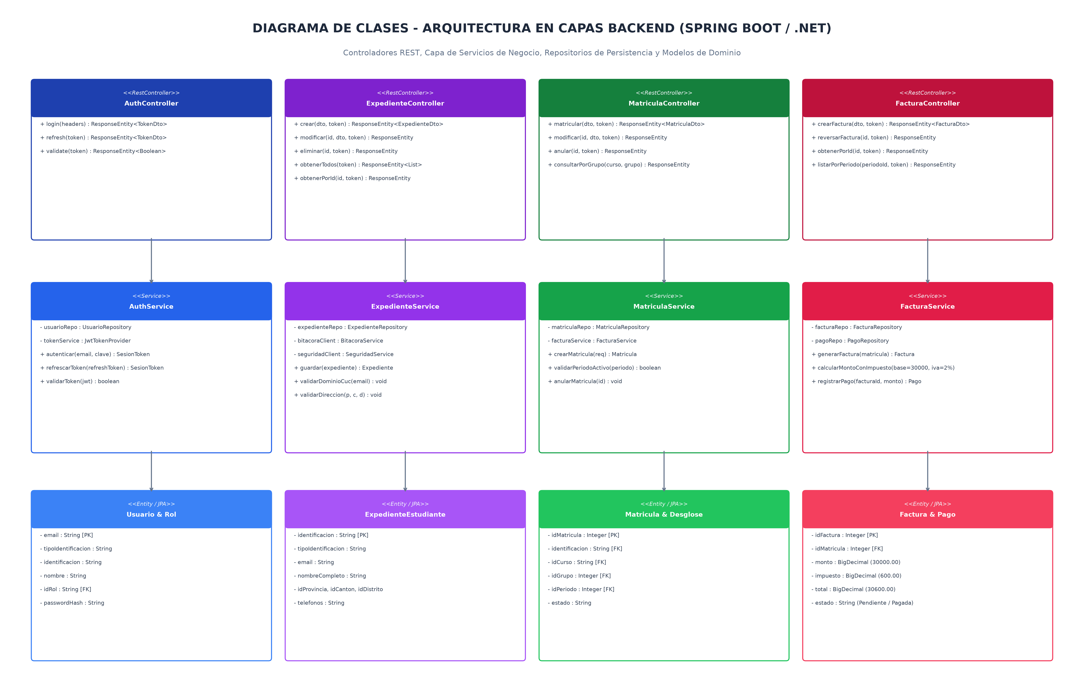
Ilustración 3. Diagrama de Clases UML que representa la arquitectura multicapa del Backend.
• Controladores REST: Expuestos mediante anotaciones Spring Boot (@RestController) y ASP.NET Core ([ApiController]). Se encargan de validar la presencia del token JWT de autorización y delegar la ejecución a la capa de servicio.
• Servicios de Negocio: Encapsulan las reglas de negocio exigidas por el PDF: verificación de dominios de correo (@cuc.cr y @cuc.ac.cr), comprobación de sumatoria exacta del 100% en rubros, inmutabilidad tras calificación, cálculo de impuestos del 2% y despacho automático a la bitácora.
• Persistencia y Entidades: Implementados mediante Spring Data JPA e Hibernate (en los servicios Java) y Entity Framework Core (en los microservicios .NET), garantizando transaccionalidad, manejo de restricciones y concurrencia segura contra SQL Server.

f. Pruebas técnicas
De conformidad con las especificaciones del proyecto y la plantilla exigida por la cátedra de Programación V, a continuación se documentan las pruebas técnicas realizadas sobre cada criterio de aceptación funcional y de seguridad de los microservicios REST. Cada criterio evaluado cuenta con su respectiva evidencia gráfica obtenida a partir de la ejecución en la herramienta Postman.
# HU | Criterio de aceptación probado | Evidencia de ejecución exitosa
USR5 | Login exitoso retorna código 201 Created y token JWT con validez parametrizable  POST /login con credenciales válidas en headers. Retorna access_token, refresh_token, expires_in y usuarioID con HTTP 201. | 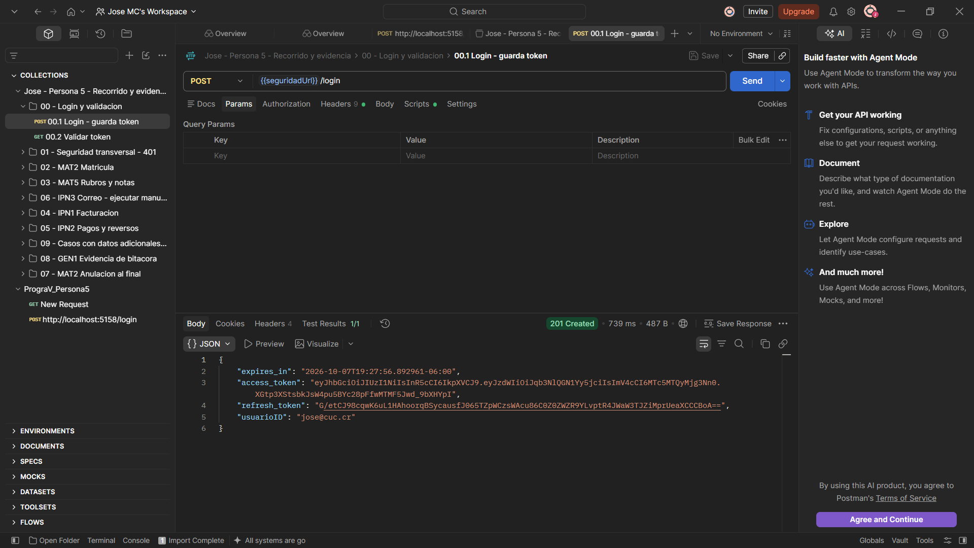
USR5 | Validación exitosa del token de autorización contra el método validate  GET /validate con token JWT activo en parámetros. Retorna HTTP 200 OK y true. | 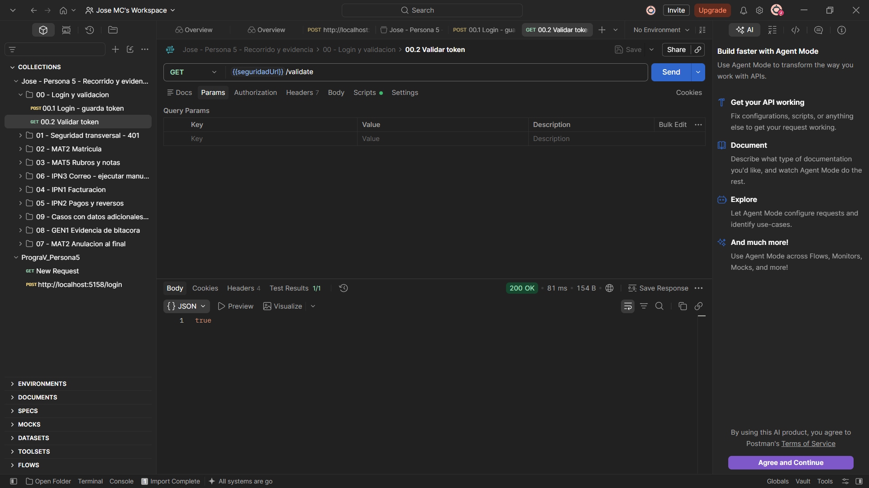
GEN1 | Registro automático de bitácora de auditoría en operaciones del sistema  POST /bitacora registra el usuario, la fecha/hora actual y el detalle en JSON. Retorna HTTP 200 OK. | 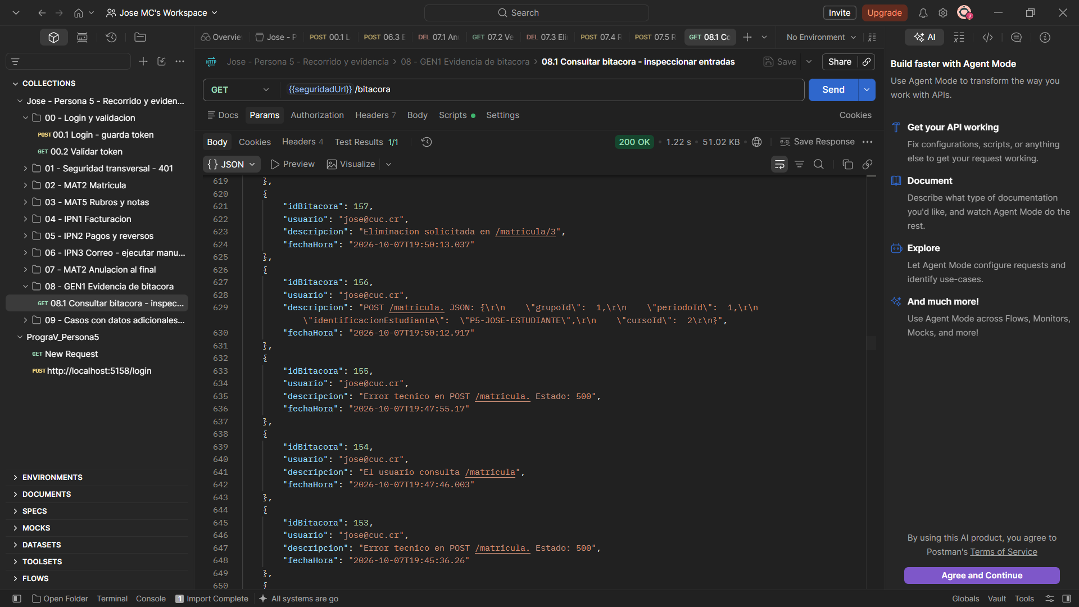
USR1-5 | Ejecución automatizada de la suite de pruebas de seguridad y roles (Runner Postman)  Postman Collection Runner: 56 pruebas aprobadas (0 fallos). Comprobación de autenticación, revocación y autorización. | 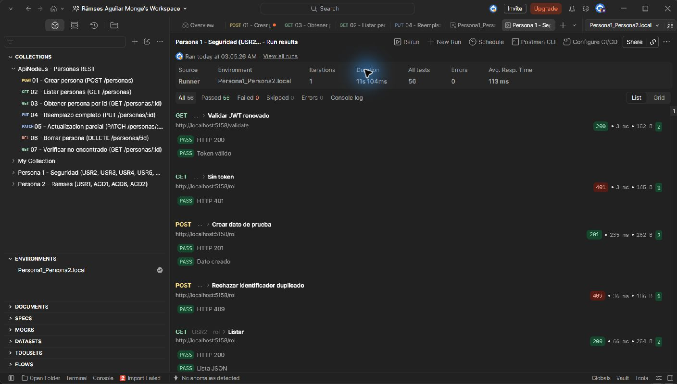
USR1 | Consulta, modificación y filtros de usuarios respetando dominios de correo institucionales  Pruebas de endpoints /usuario. Verificación de reglas para dominios @cuc.cr (estudiante) y @cuc.ac.cr (profesor/admin). | 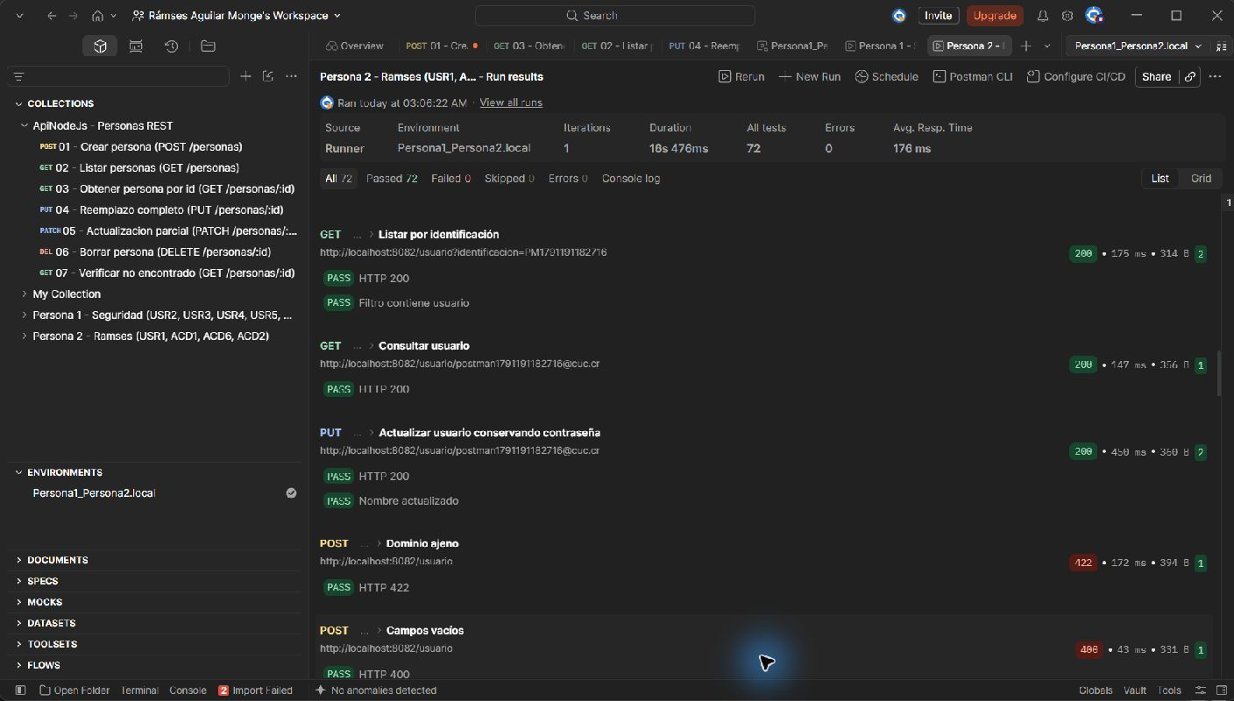
ACD1/2/6 | Ejecución automatizada de oferta académica y restricciones de integridad (Persona 2)  Postman Collection Runner: 72 comprobaciones aprobadas de instituciones, profesores, carreras y validación de relaciones. | 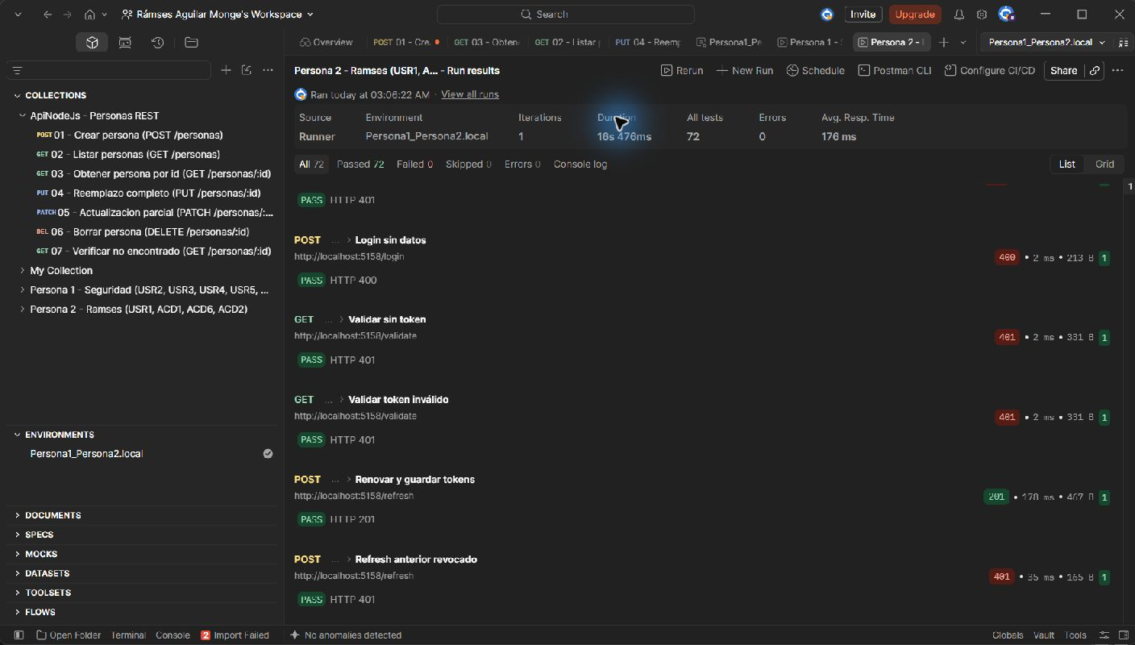
ACD1-6 | Verificación de eliminación y control de registros no existentes (HTTP 404)  Verificación de limpieza e integridad referencial en catálogos de oferta académica. | 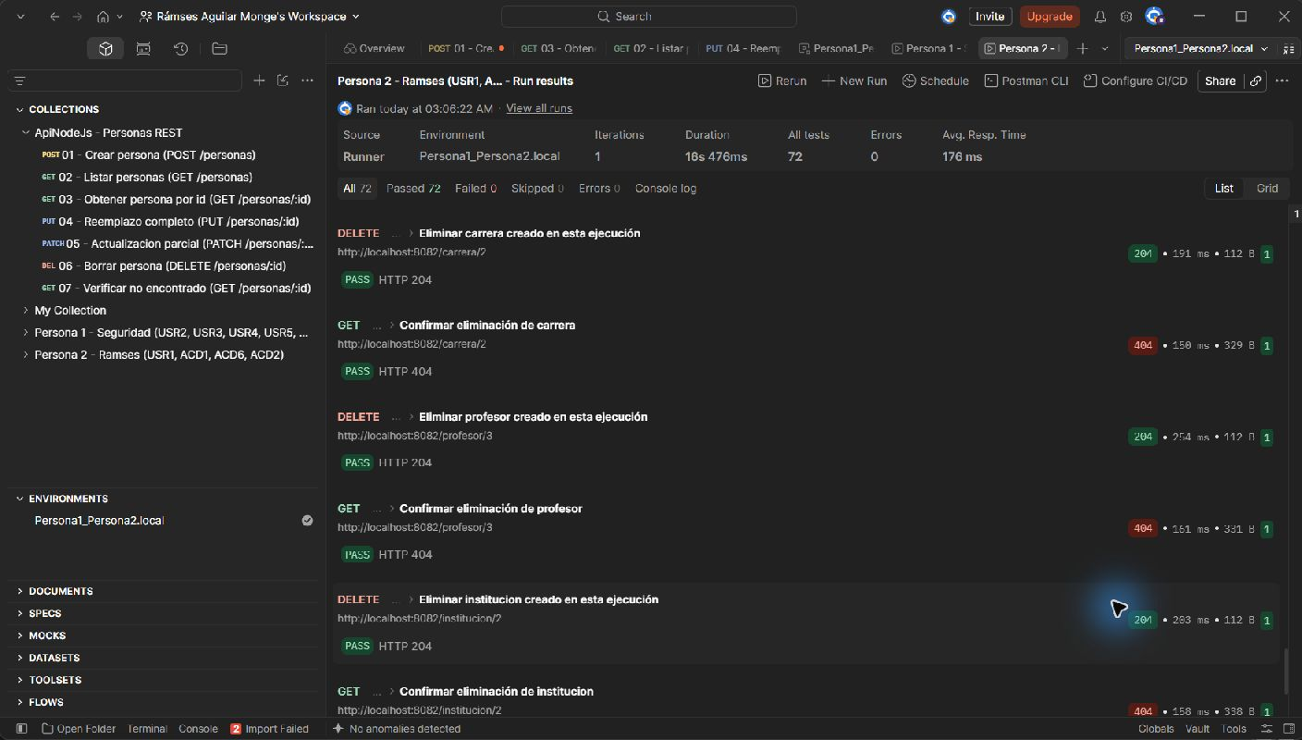
ACD3 | Administración de cursos con validación de niveles entre 1 y 12  GET /curso y POST /curso verificando asignación de carrera y validación estricta de niveles del 1 al 12. | 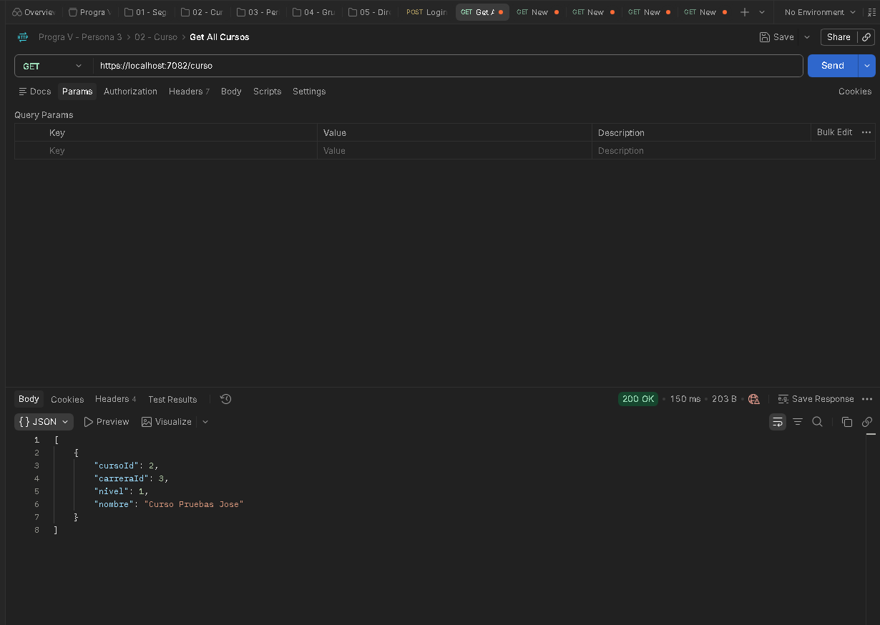
ACD5 | Administración de periodos lectivos y validación de rangos de fechas vigentes  Operaciones sobre /periodo validando año, número de periodo, fecha inicio y fecha fin. | 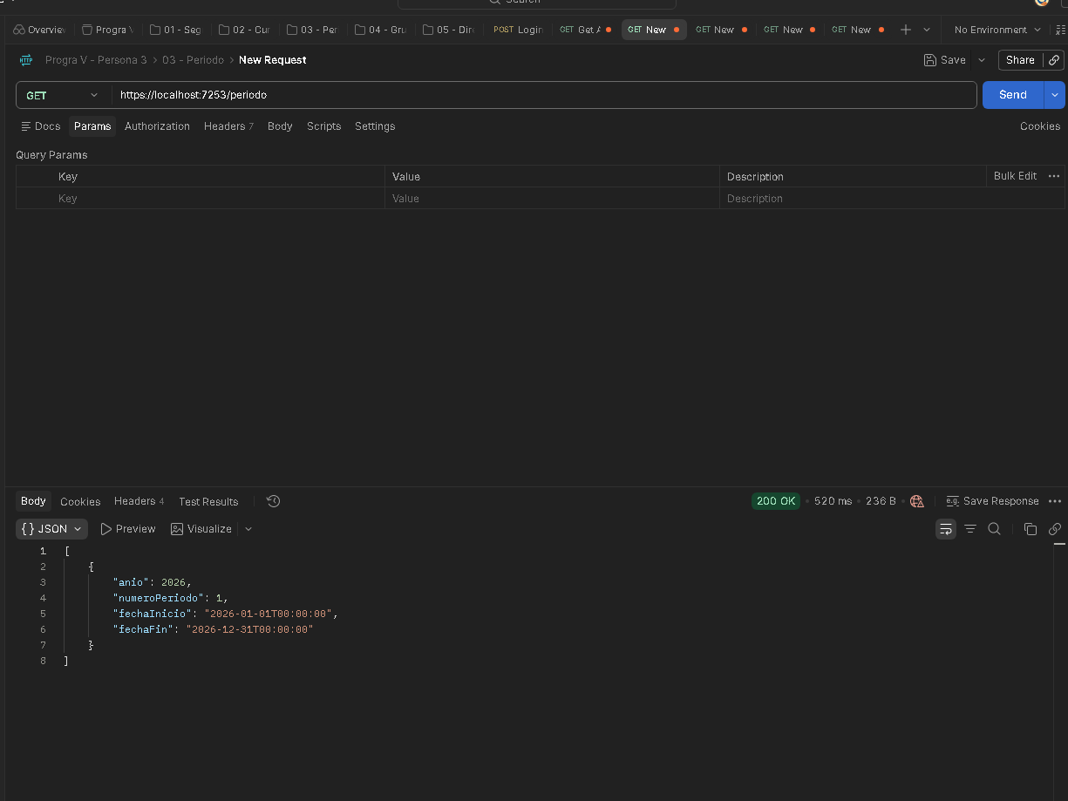
ACD4 | Administración de grupos con asignación de curso, profesor y cupos  Operaciones sobre /grupo garantizando la concurrencia y validación de cupo máximo. | 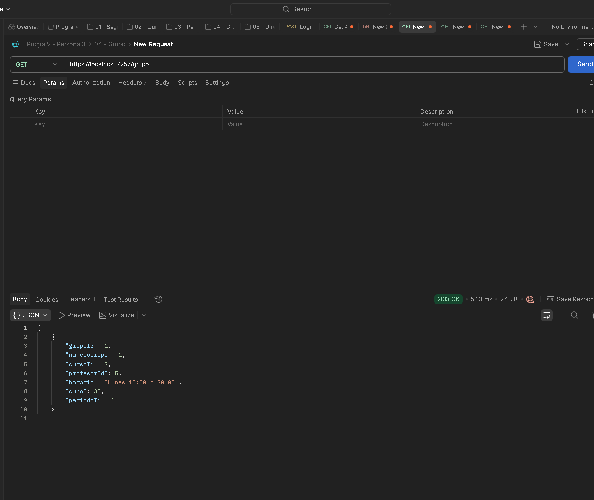
MAT4 | Consulta jerárquica de división territorial (provincias, cantones y distritos)  GET /provincias, /cantones y /distritos validando correspondencia geográfica estricta. | 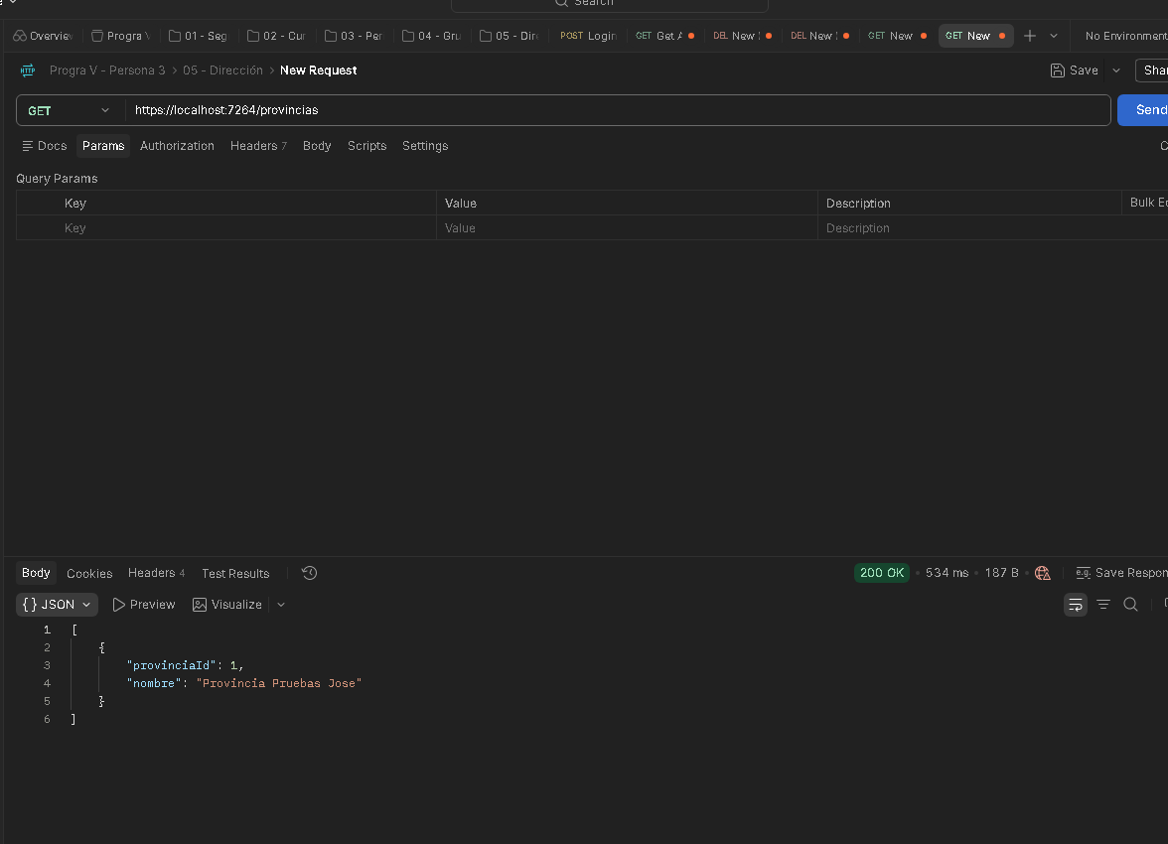
MAT3 | Rechazo de consulta de expedientes estudiantiles sin token de autorización (HTTP 401)  GET /expediente sin cabecera Authorization. El servicio rechaza la solicitud retornando HTTP 401 Unauthorized. | 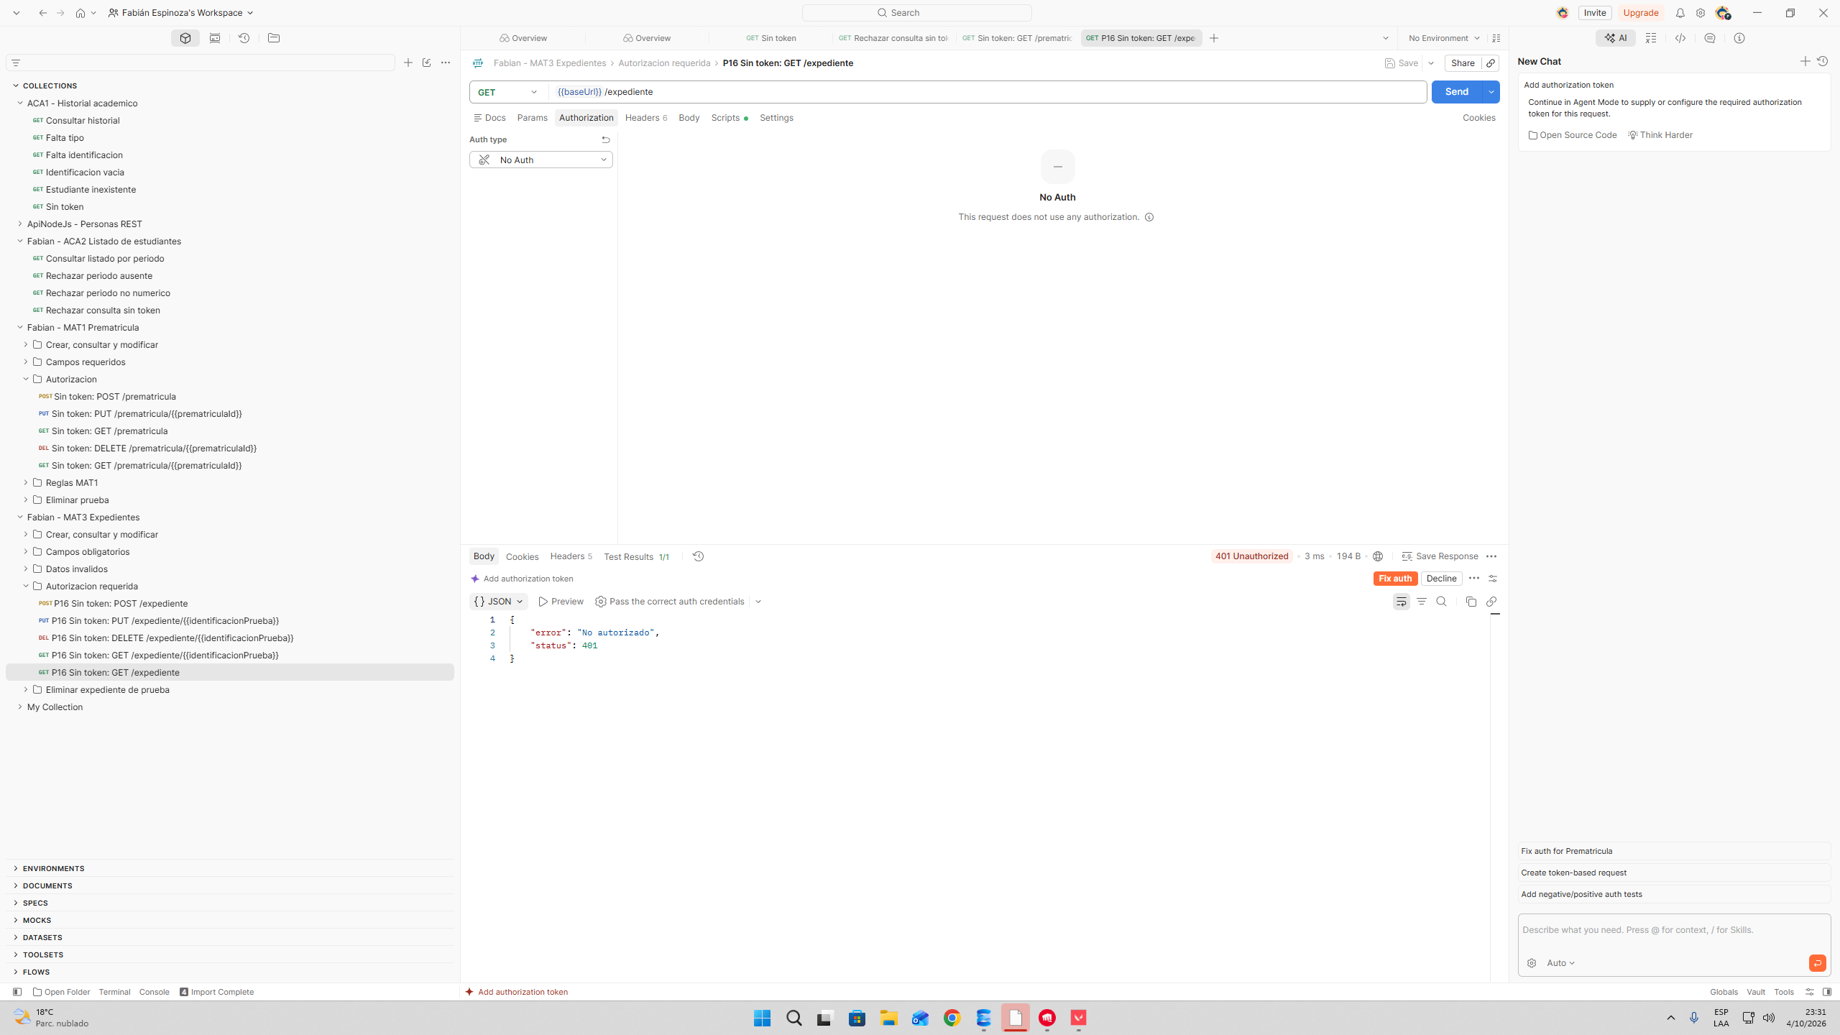
MAT3 | Consulta autenticada de expedientes estudiantiles con token válido (HTTP 200)  GET /expediente con token de sesión válido. Acceso autorizado y respuesta exitosa HTTP 200 OK. | 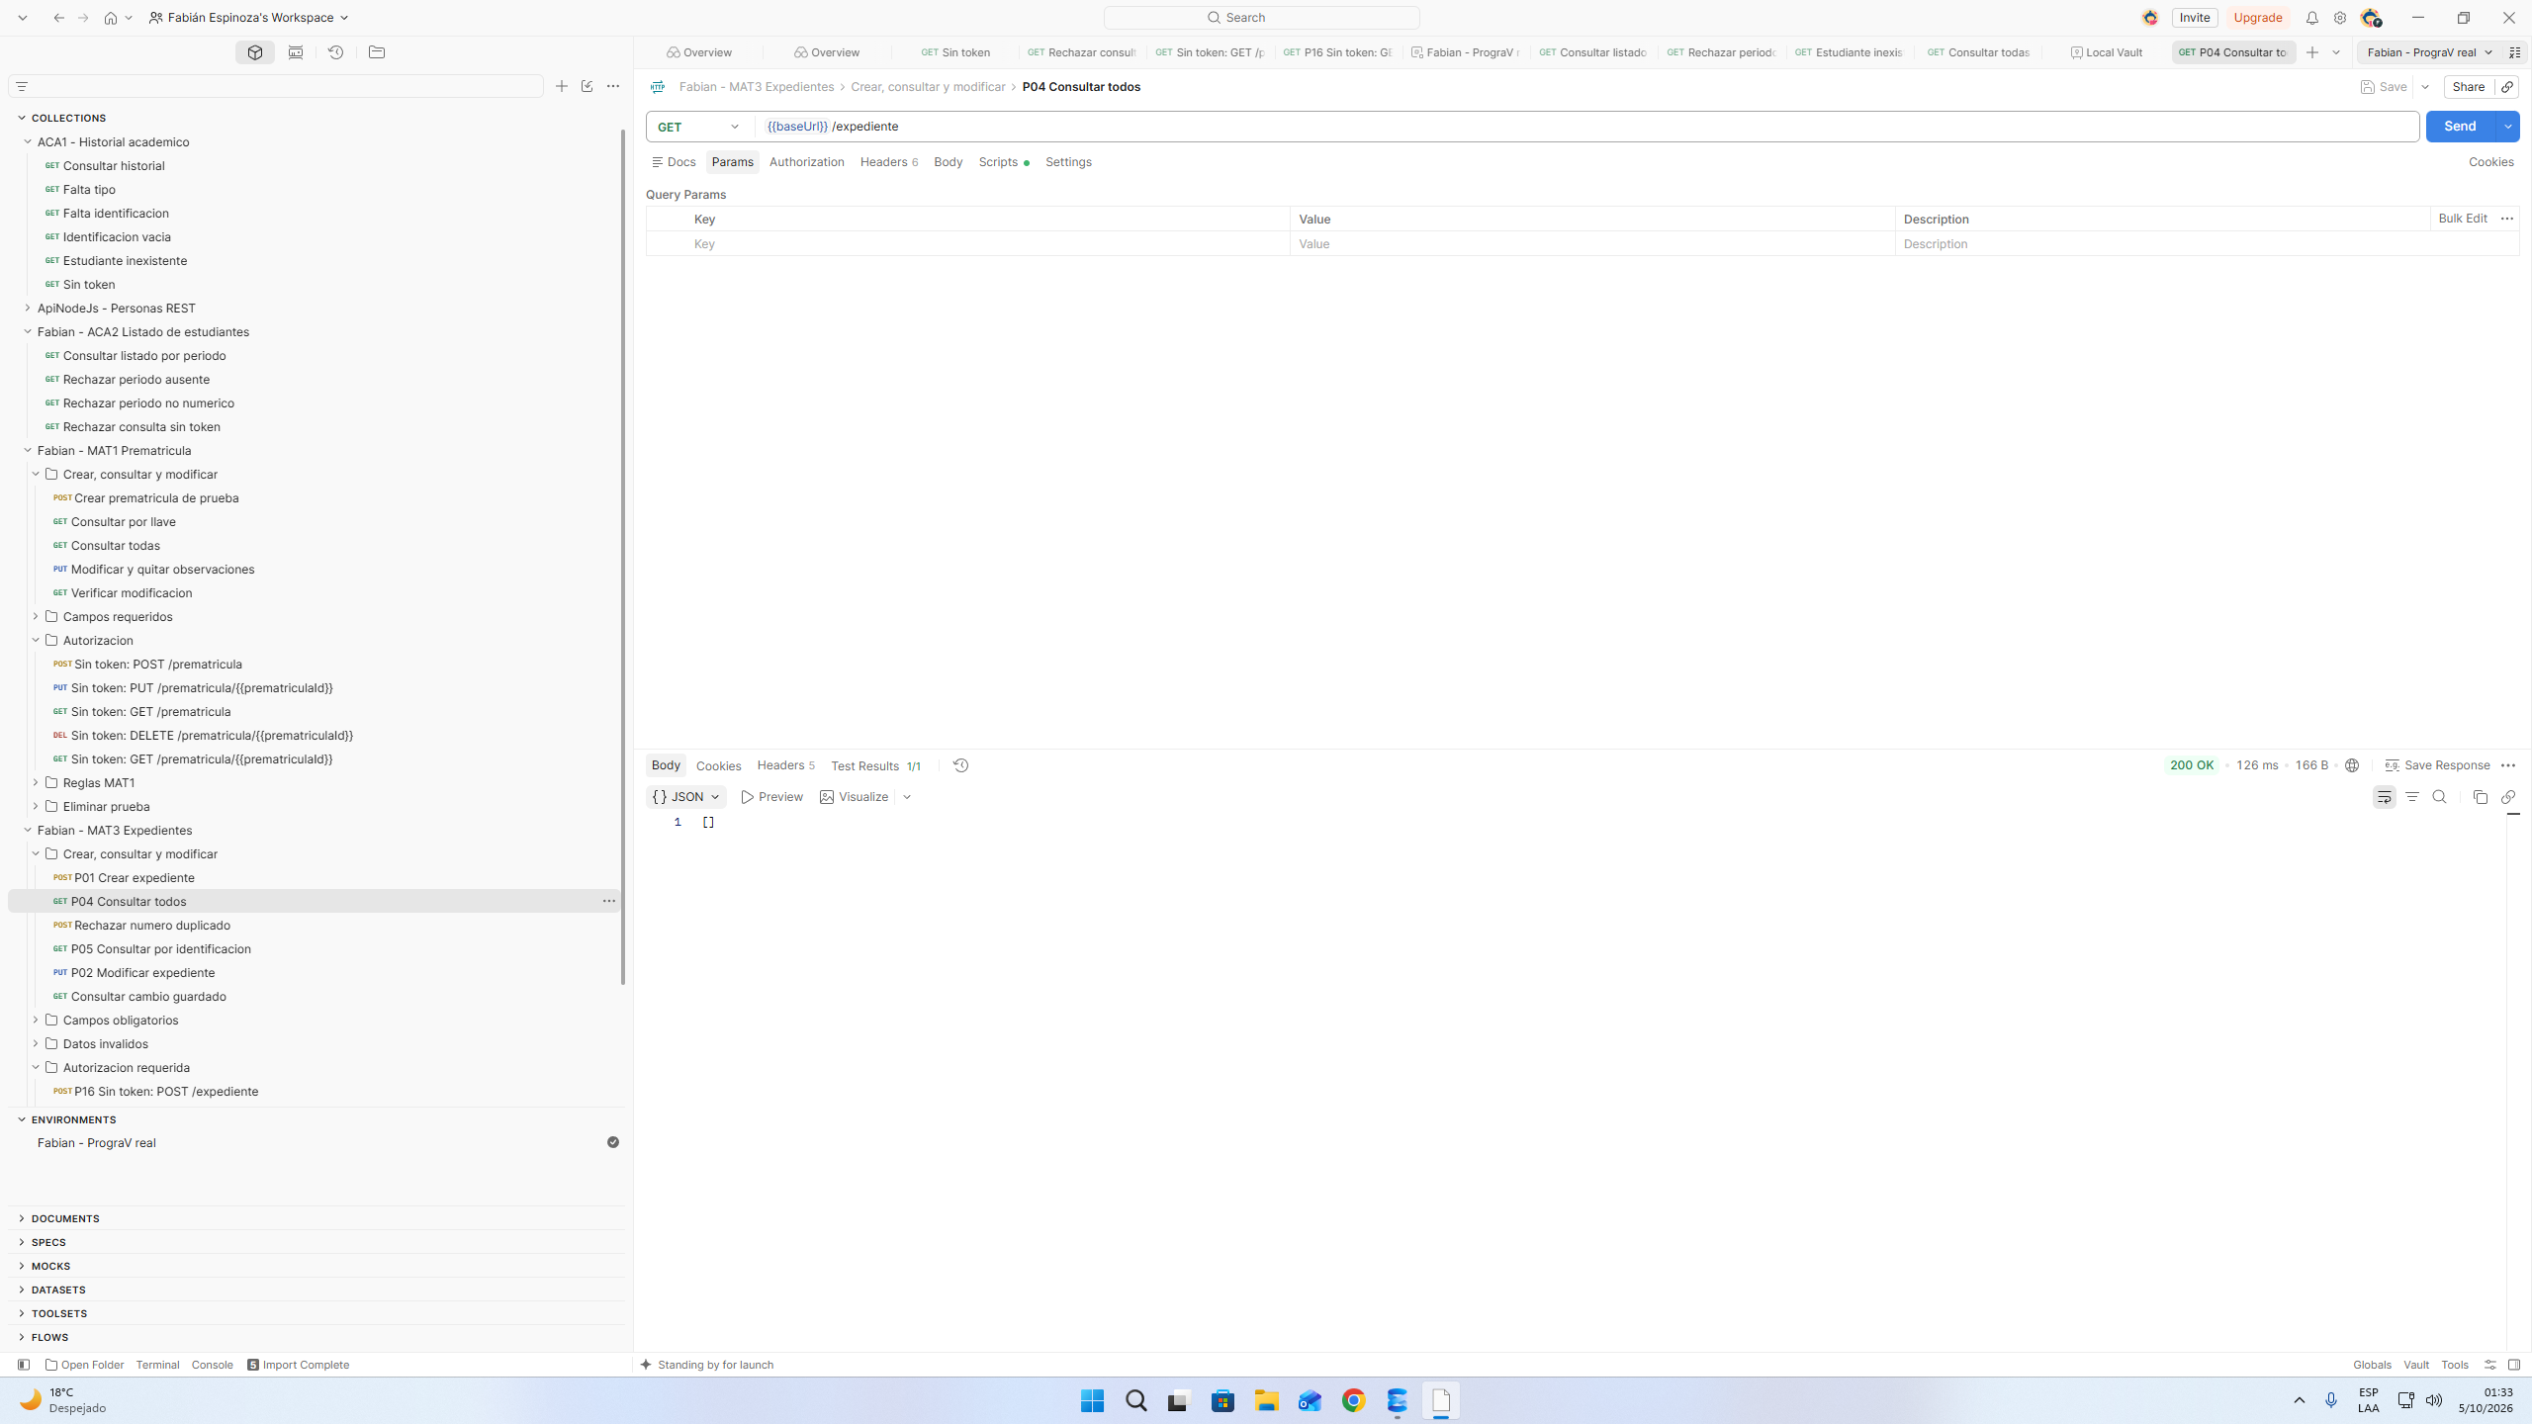
MAT1 | Rechazo de operación de prematrícula sin token de autorización (HTTP 401)  GET /prematricula sin token. Protección transversal de seguridad aplicada retornando HTTP 401. | 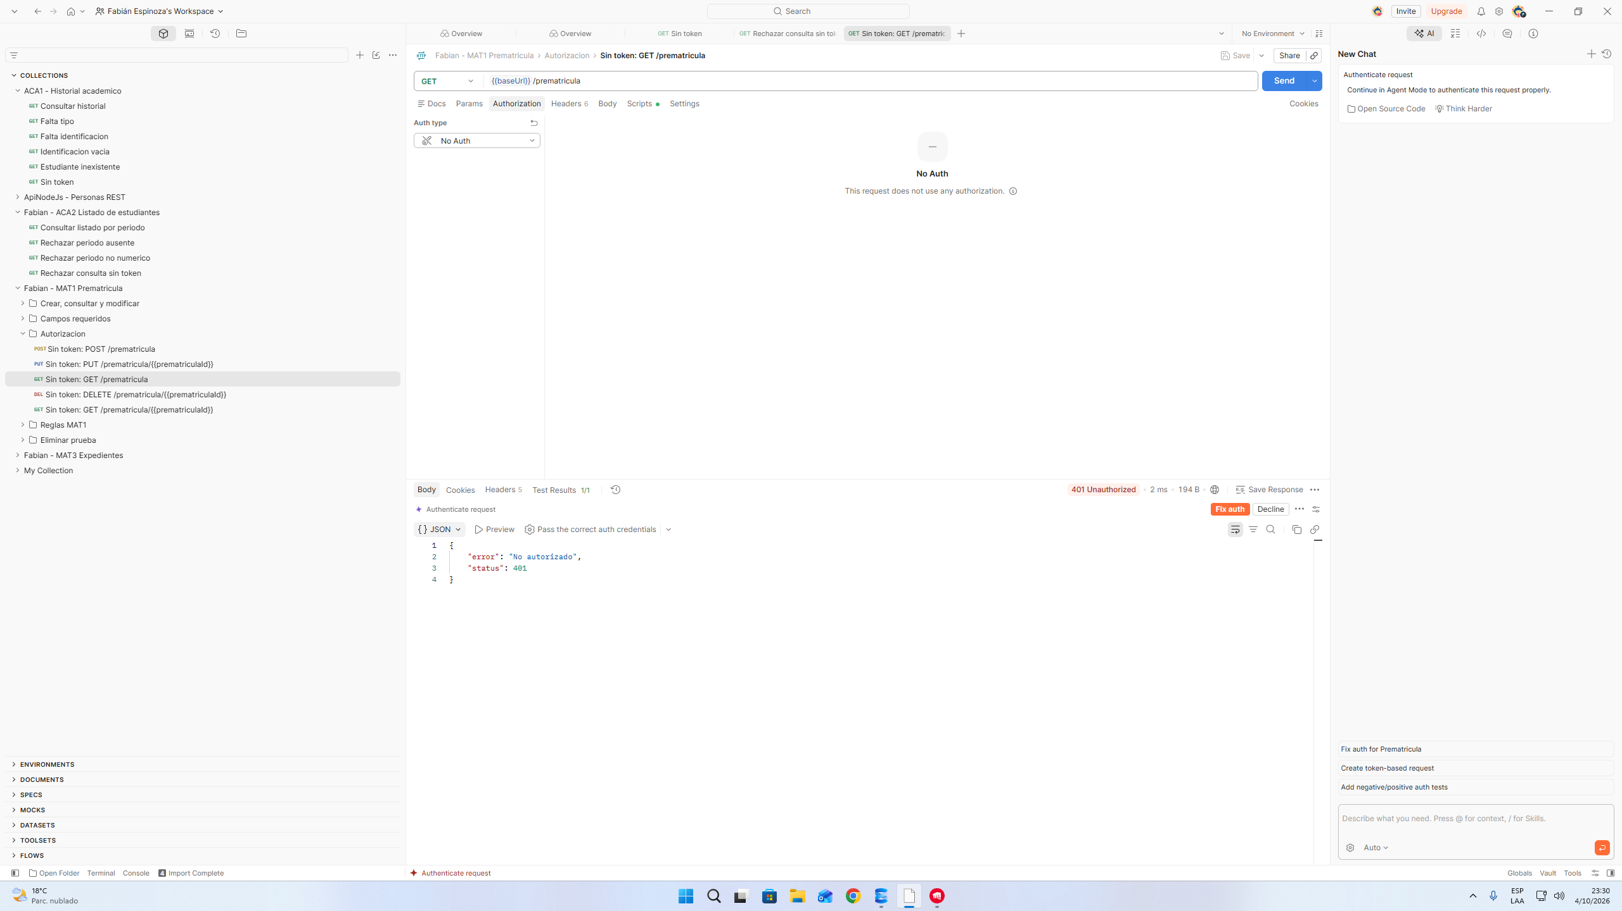
MAT1 | Consulta autenticada de prematrícula para cursos de primer nivel en periodos futuros  GET /prematricula con token válido. Respuesta HTTP 200 OK. | 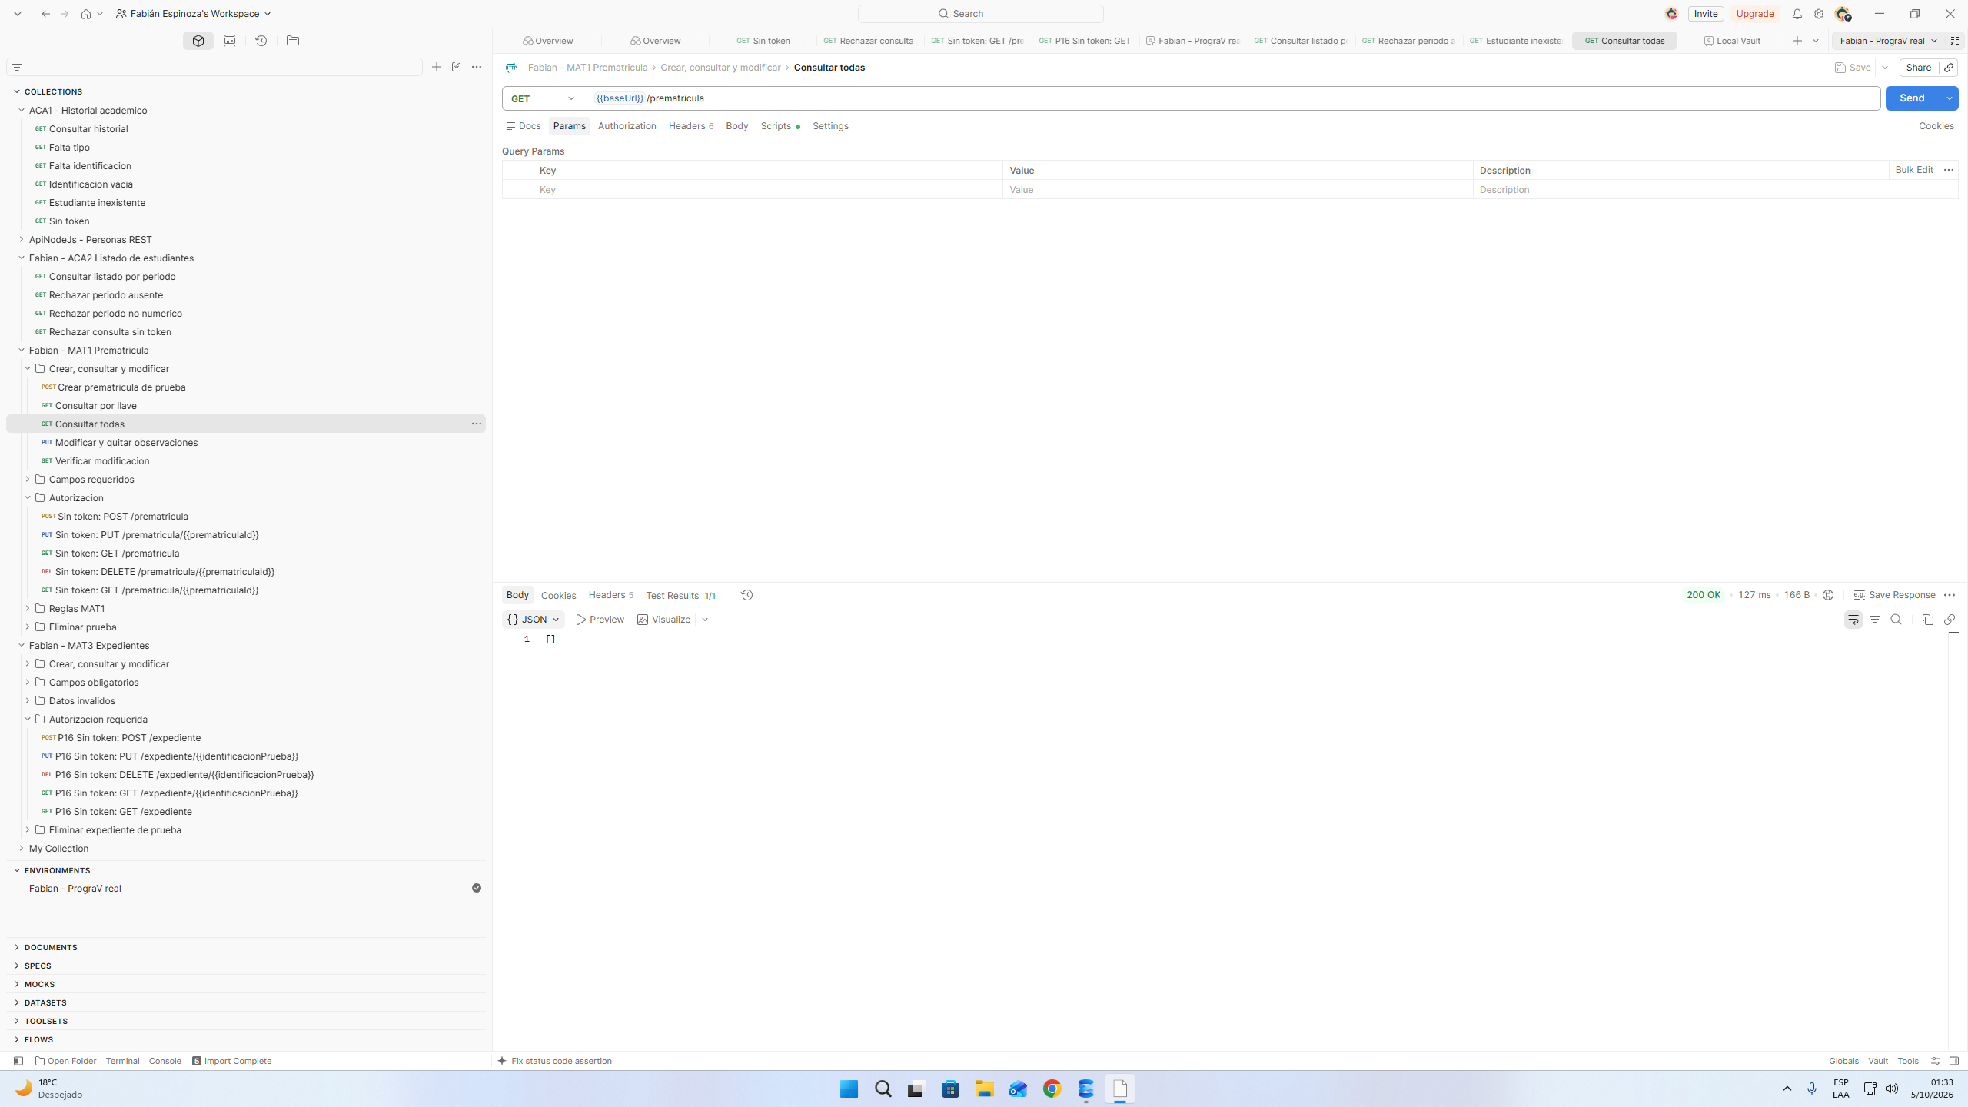
ACA1 | Rechazo de consulta de historial académico sin token de autorización (HTTP 401)  GET /historialacademico sin token. Retorna HTTP 401 Unauthorized. | 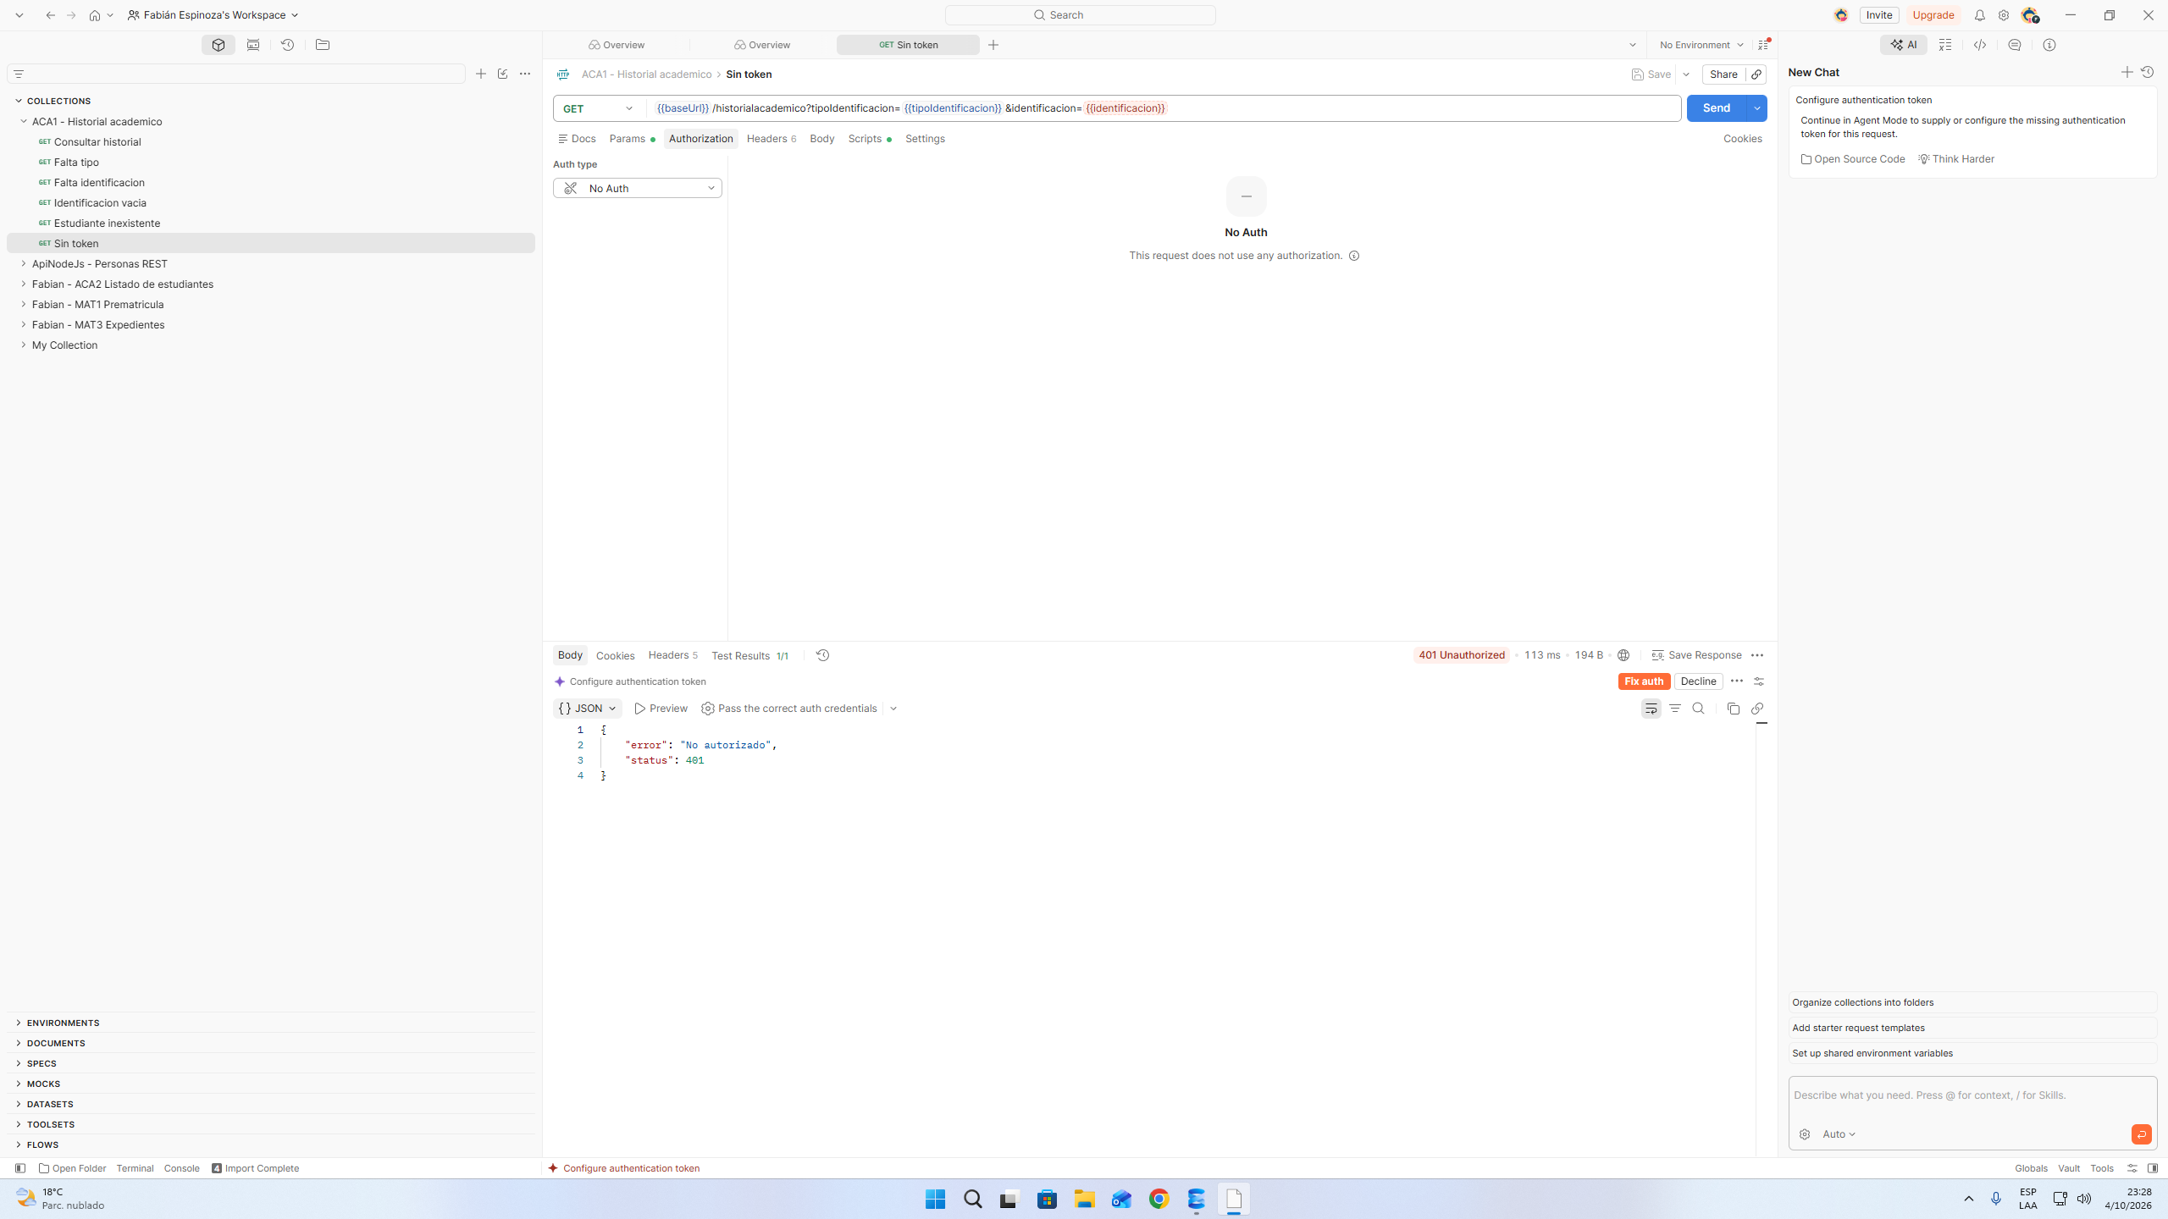
ACA1 | Validación de parámetros requeridos (rechazo por omisión de tipoIdentificacion)  GET /historialacademico omitiendo parámetro requerido. El servicio responde con HTTP 400 Bad Request. | 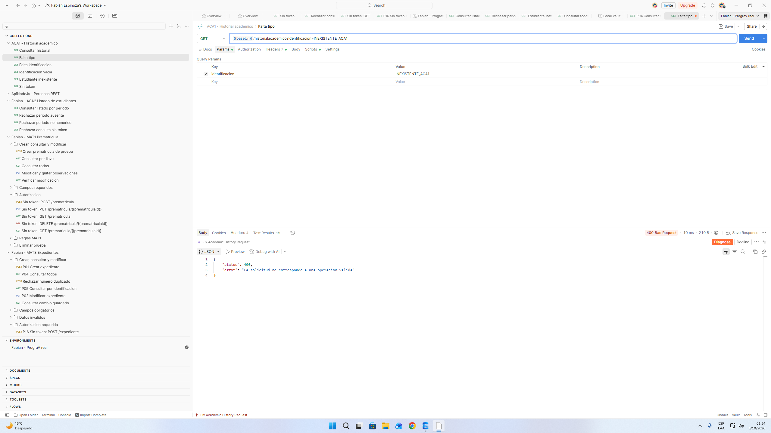
ACA1 | Respuesta controlada para consulta de historial de estudiante inexistente (HTTP 404)  GET /historialacademico con identificación no registrada. Retorna HTTP 404 Not Found de forma controlada. | 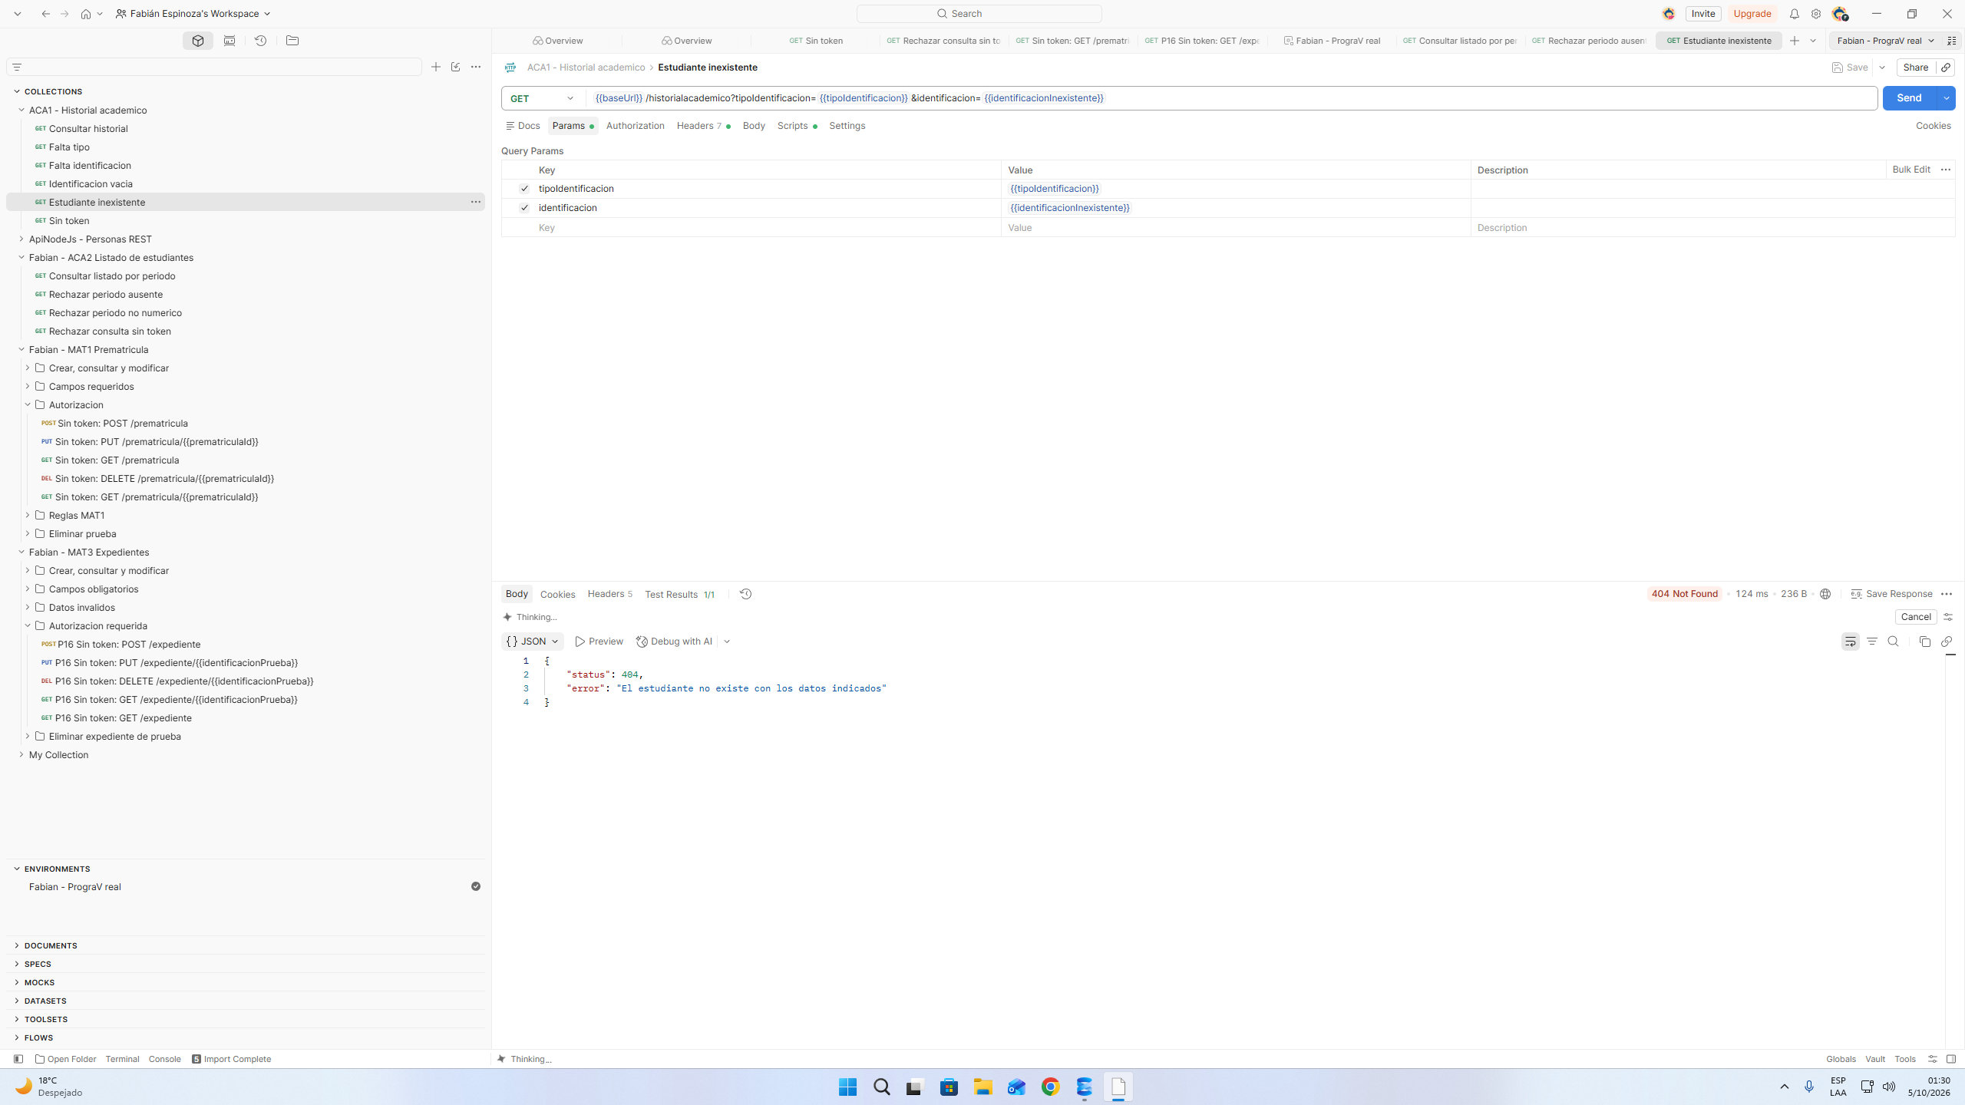
ACA2 | Rechazo de consulta de listado de estudiantes sin token de autorización (HTTP 401)  GET /listadoestudiantes sin token. Seguridad centralizada aplicada retornando HTTP 401 Unauthorized. | 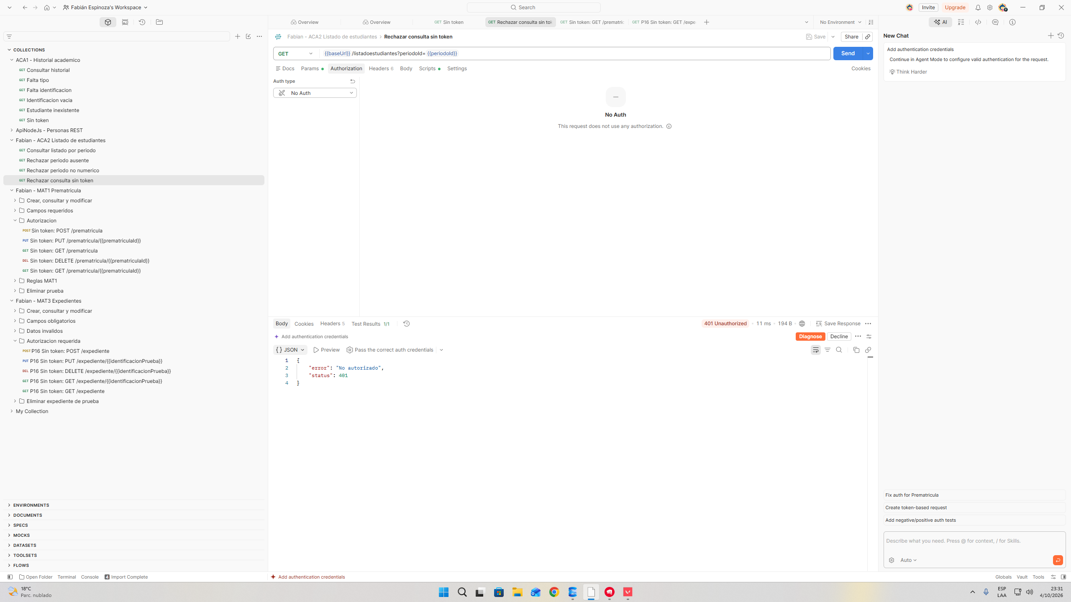
ACA2 | Validación de parámetro requerido periodoId en listado de estudiantes (HTTP 400)  GET /listadoestudiantes sin especificar periodo. El servicio exige el parámetro retornando HTTP 400 Bad Request. | 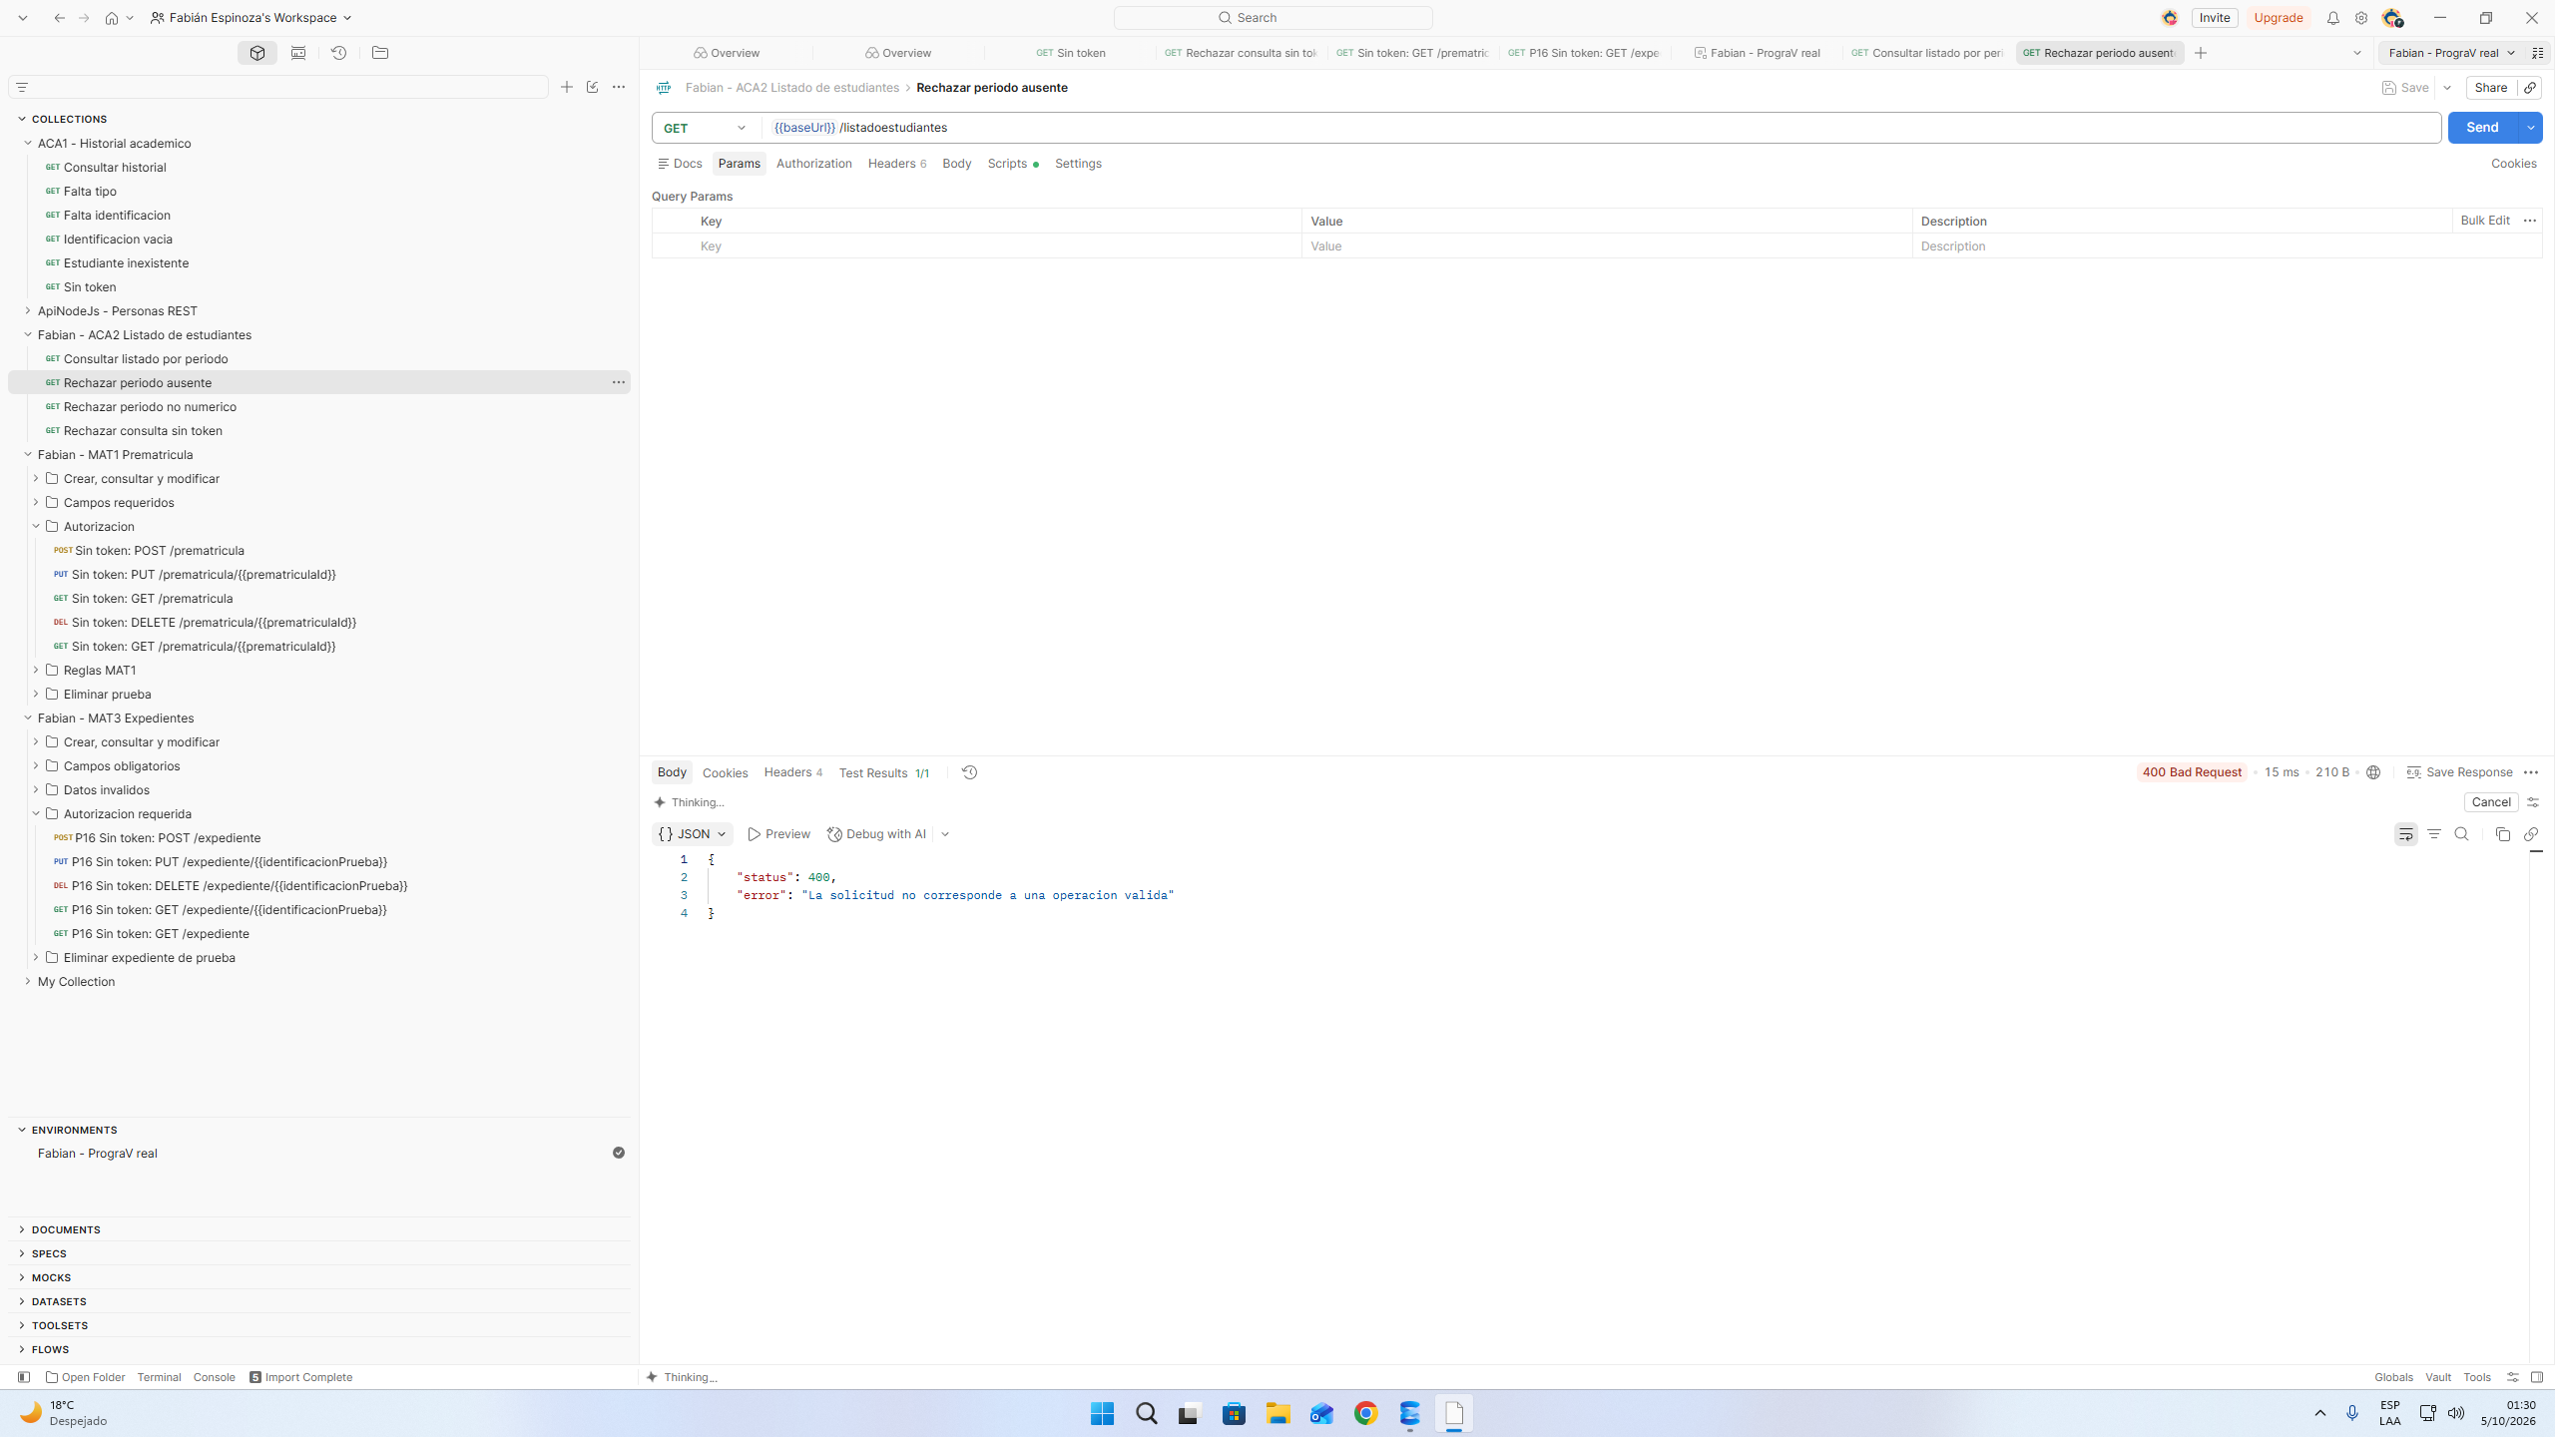
ACA2 | Consulta autenticada de listado de alumnos matriculados por periodo (HTTP 200)  GET /listadoestudiantes?periodoId=20 con token válido. Retorna HTTP 200 OK. | 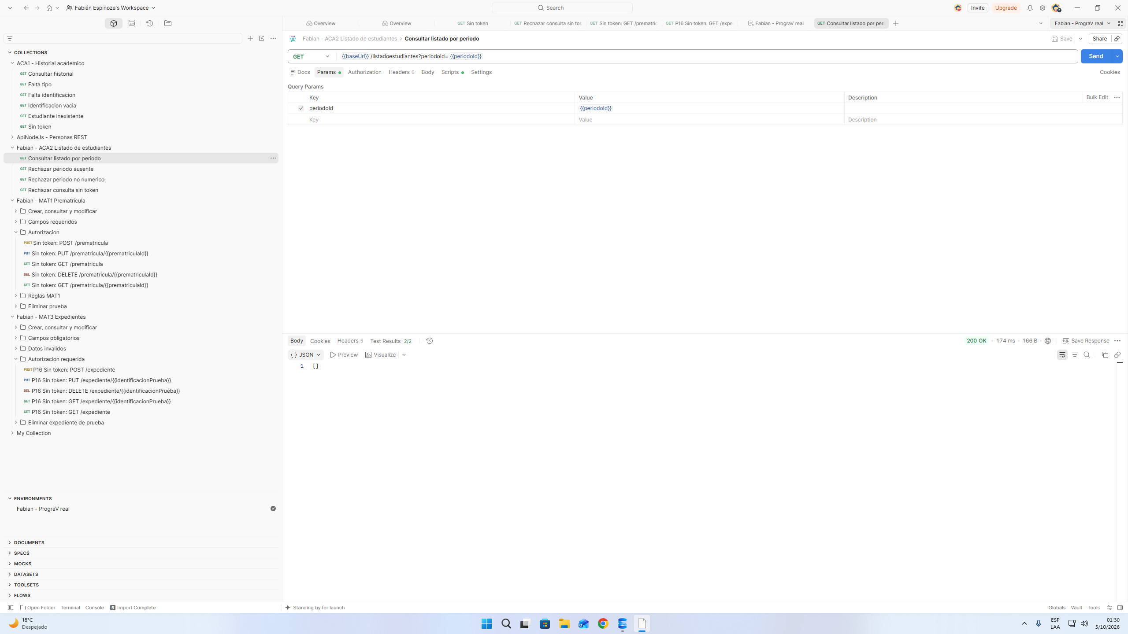
MAT2 | Rechazo de operación de matrícula sin token de autorización (HTTP 401)  POST /matricula sin cabecera de autenticación. Retorna HTTP 401 Unauthorized. | 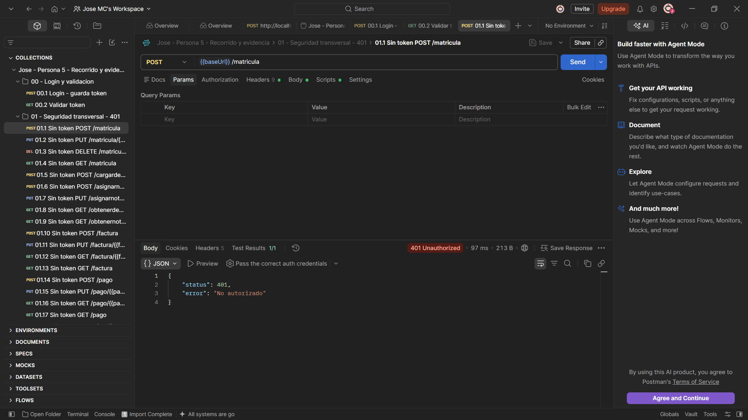
MAT2 | Creación exitosa de matrícula regular de estudiante en curso y grupo (HTTP 201)  POST /matricula con datos completos y válidos. Registra matrícula exitosamente y retorna HTTP 201 Created. | 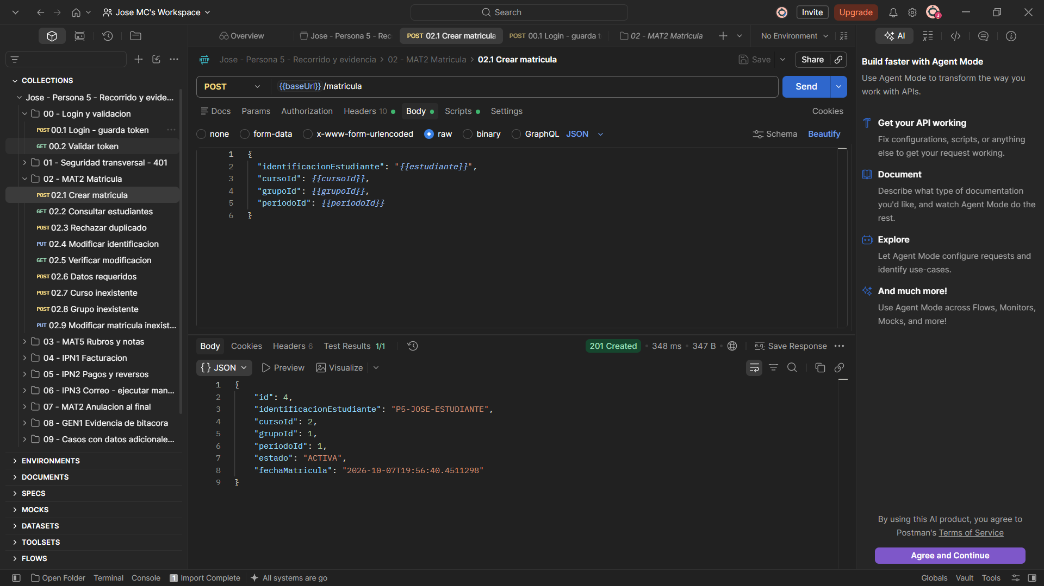
MAT2 | Consulta de estudiantes matriculados en curso y grupo específico (HTTP 200)  GET /matricula/{id} retornando los datos de la matrícula registrada con HTTP 200 OK. | 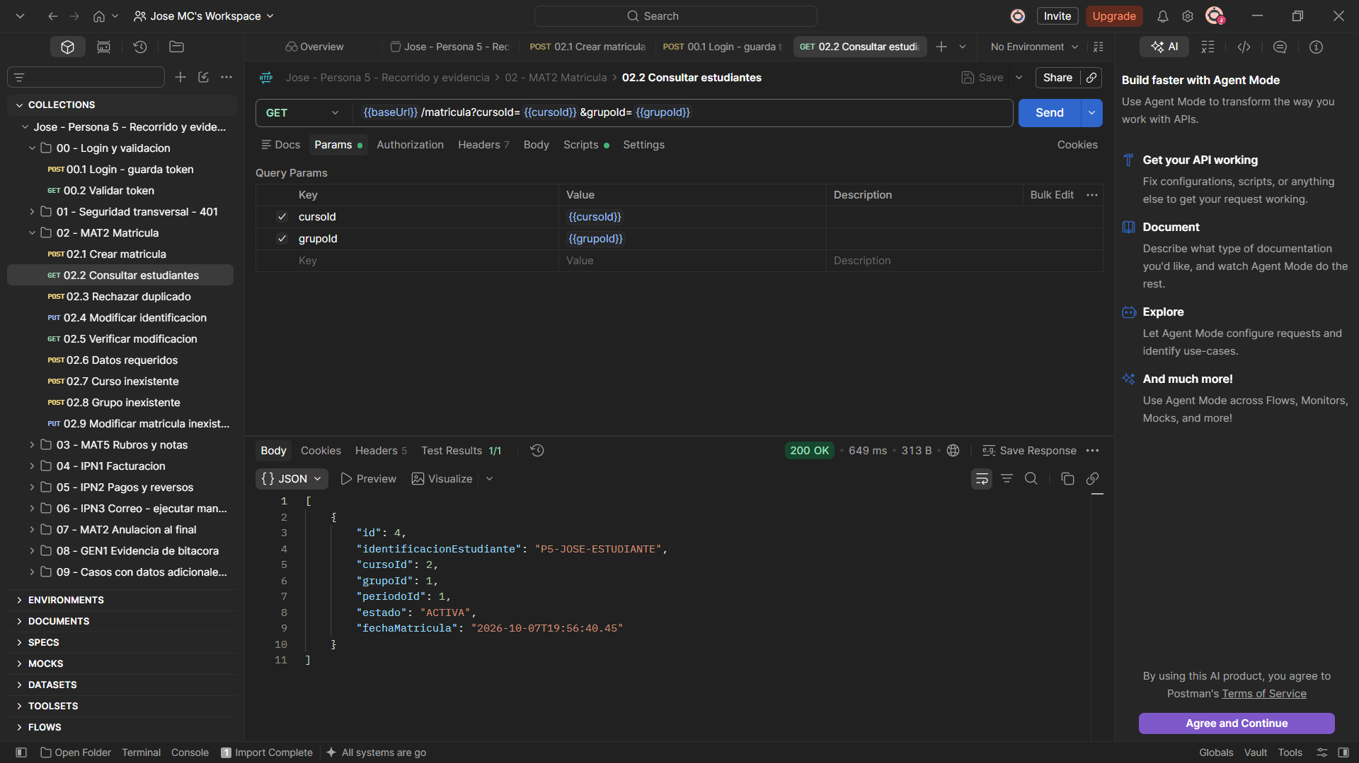
MAT2 | Validación contra matrículas duplicadas para el mismo estudiante y curso (HTTP 409)  POST /matricula intentando duplicar matrícula activa. Retorna HTTP 409 Conflict impidiendo la inconsistencia. | 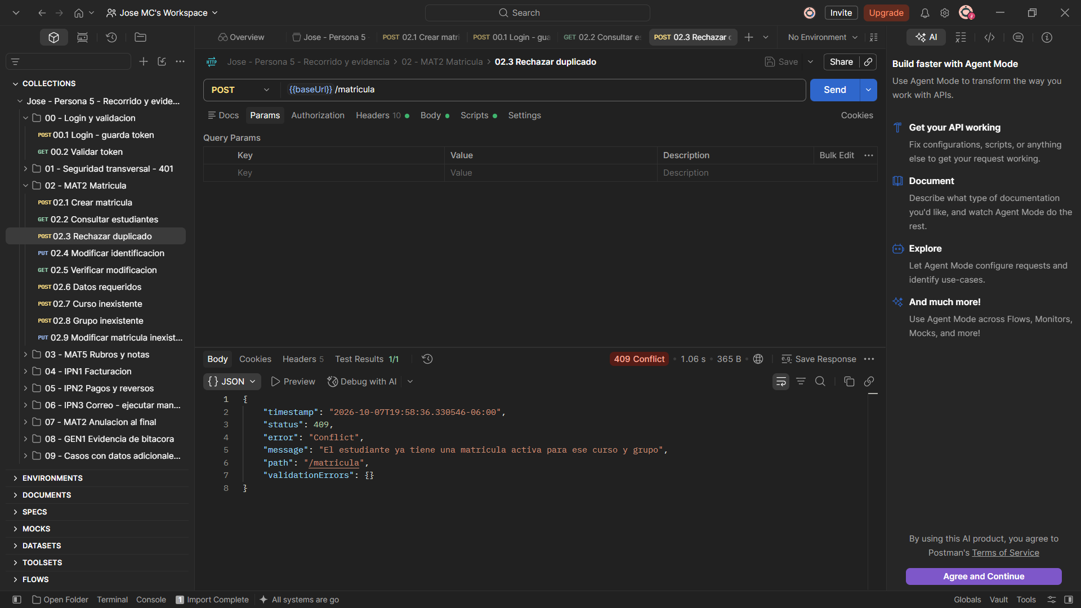
MAT2 | Modificación de datos de matrícula existente (HTTP 200)  PUT /matricula/{id} actualizando información del registro y emitiendo bitácora. Retorna HTTP 200 OK. | 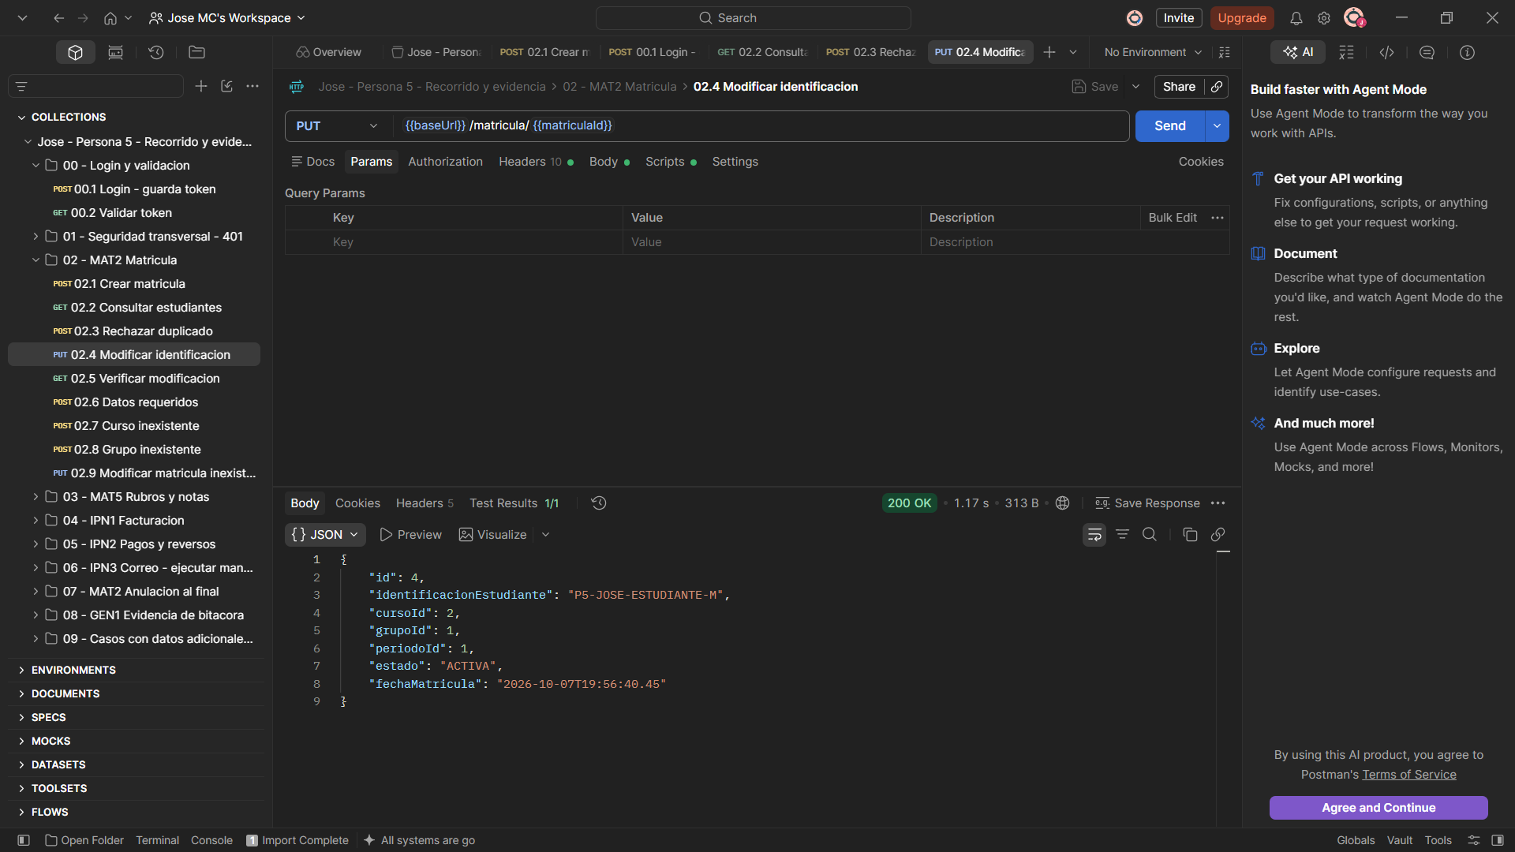
MAT2 | Eliminación / Anulación de matrícula de estudiante (HTTP 204)  DELETE /matricula/{id}. Anula la matrícula y libera cupo en el grupo, retornando HTTP 204 No Content. | 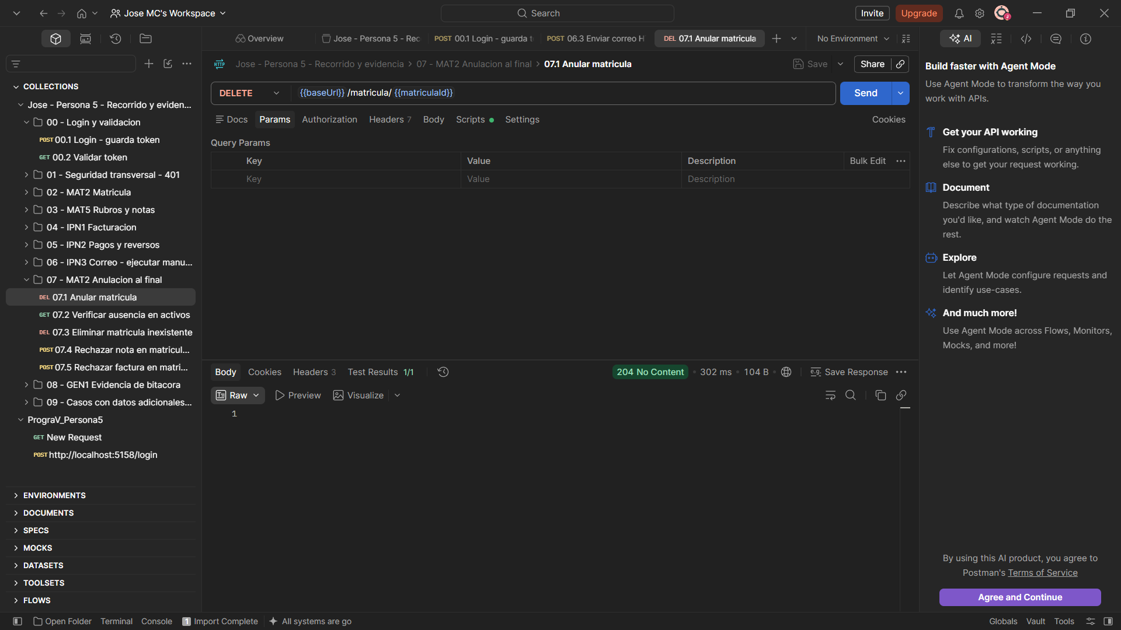
MAT5 | Carga inicial de desglose de rubros evaluativos sumando exactamente 100% (HTTP 200)  POST /cargardesglose con rubros cuyos porcentajes totalizan 100. Retorna HTTP 200 OK. | 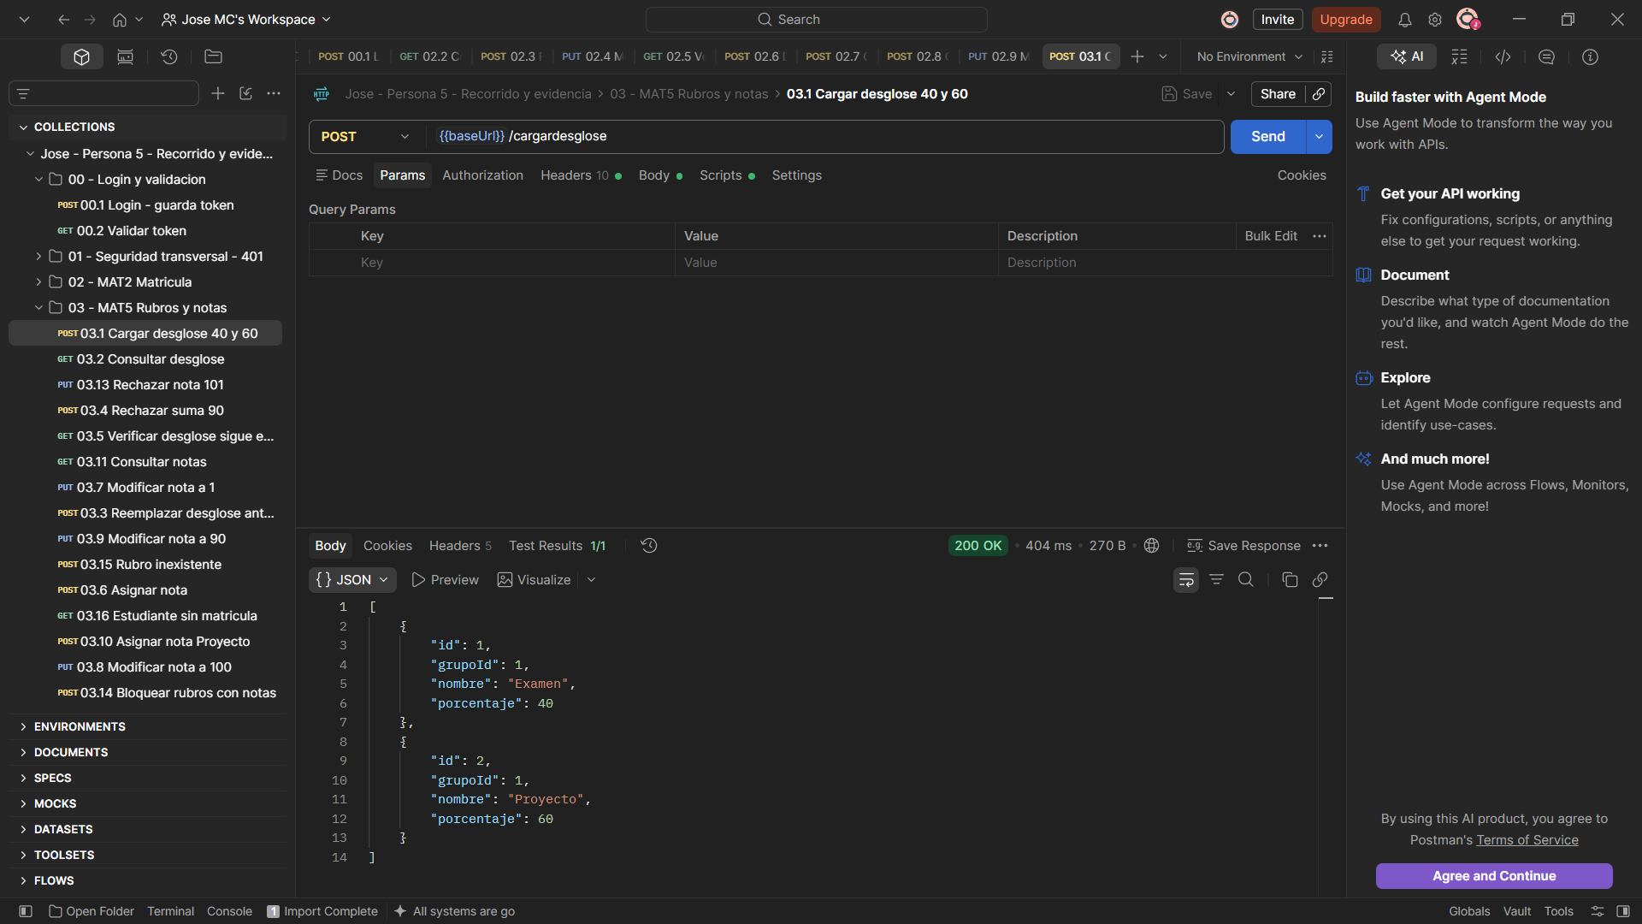
MAT5 | Rechazo de desglose de evaluación cuya sumatoria difiere de 100% (HTTP 422)  POST /cargardesglose enviando rubros con suma distinta de 100. Rechaza con HTTP 422 Unprocessable Entity. | 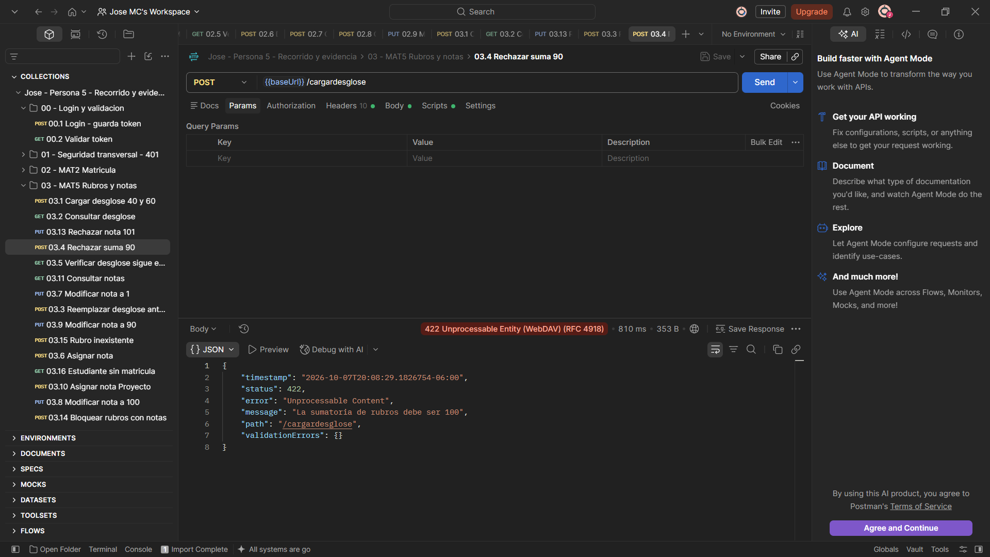
MAT5 | Asignación exitosa de calificación en un rubro para estudiante matriculado (HTTP 200)  POST /asignarnotarubro con valor dentro del rango válido de 1 a 100. Retorna HTTP 200 OK. | 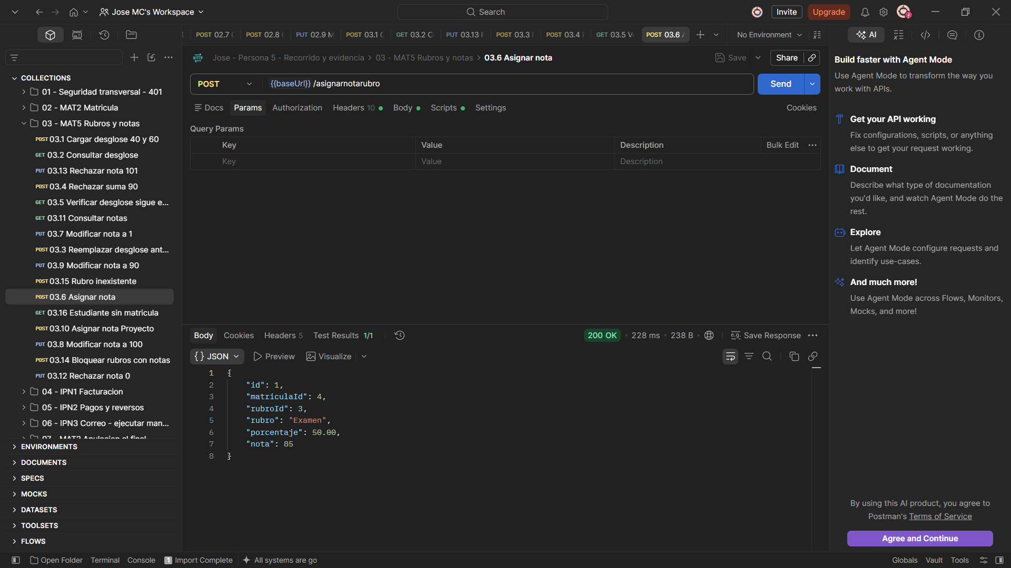
MAT5 | Validación estricta de límites de nota (rechazo de nota menor a 1 y mayor a 100)  POST /asignarnotarubro con calificación = 0. Rechazo inmediato con HTTP 400 Bad Request. | 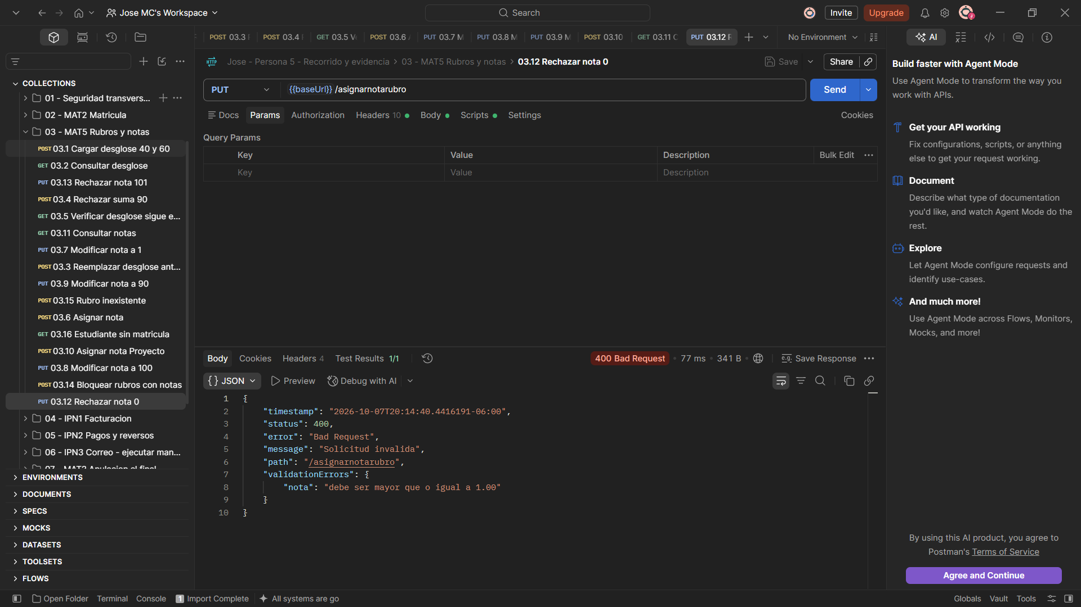
MAT5 | Bloqueo de modificación de rubros evaluativos una vez asignadas notas (HTTP 409)  POST /cargardesglose sobre un grupo que ya posee notas cargadas. Rechaza con HTTP 409 Conflict protegiendo el historial. | 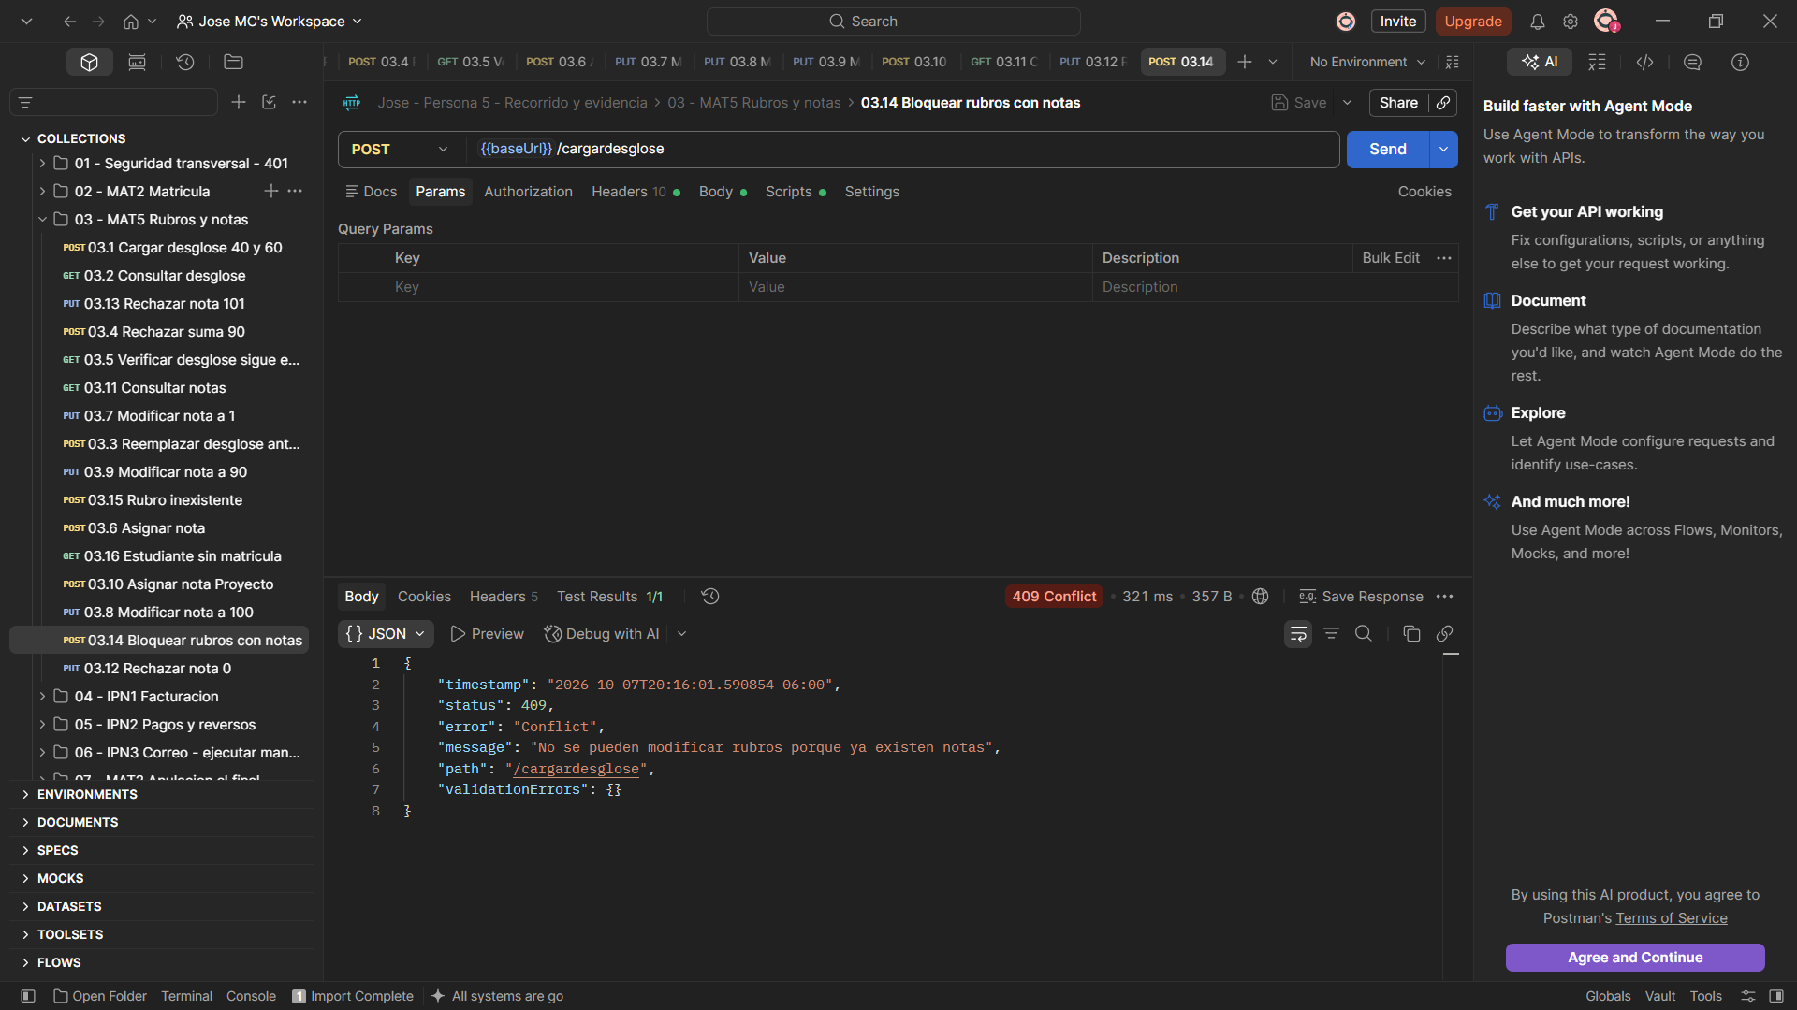
IPN1 | Creación de factura a partir de matrícula con 2% de impuesto sobre ₡30.000 (HTTP 201)  POST /factura genera factura con subtotal ₡30.000, impuesto ₡600 y total ₡30.600 en estado 'Pendiente de cobro'. Retorna HTTP 201 Created. | 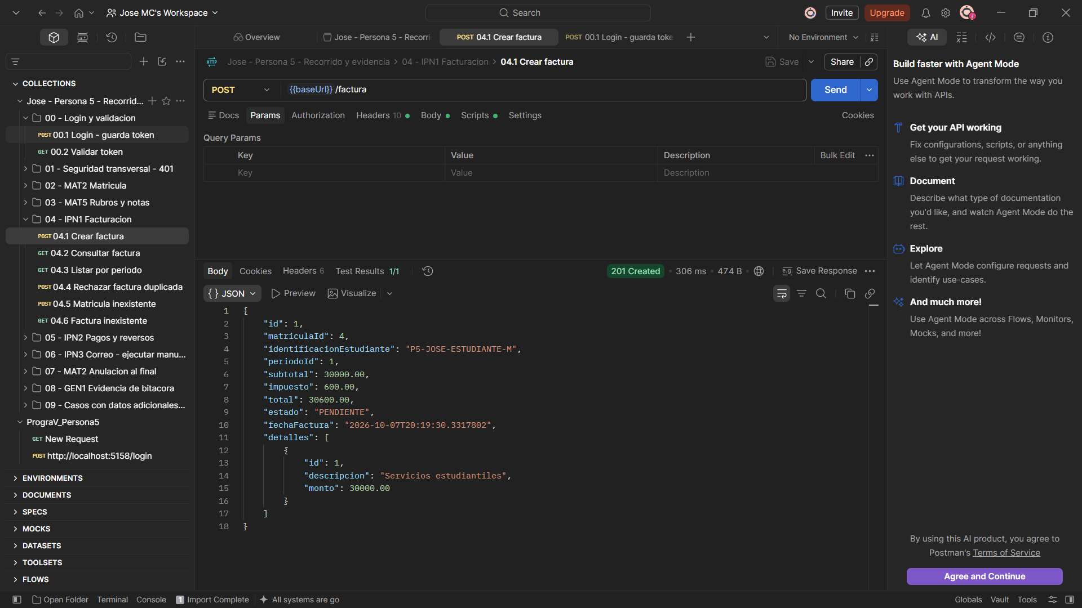
IPN1 | Consulta detallada de factura aplicando el patrón encabezado-detalle (HTTP 200)  GET /factura/{id} retornando encabezado, cliente, cálculo de impuestos y detalle 'Servicios estudiantiles'. HTTP 200 OK. | 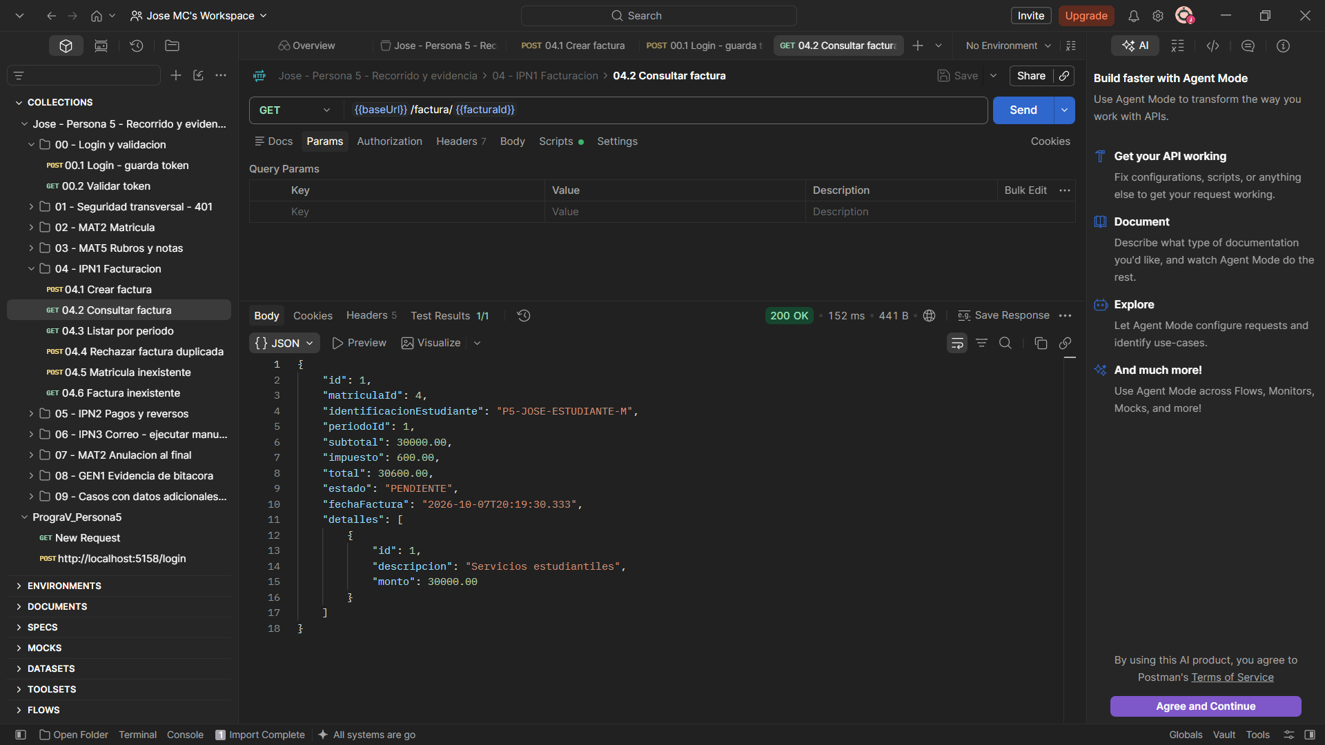
IPN1 | Reversión (anulación) de factura pendiente de cobro (HTTP 200)  POST /factura/{id}/reversar cambia el estado de la factura a 'Anulada' y emite bitácora. Retorna HTTP 200 OK. | 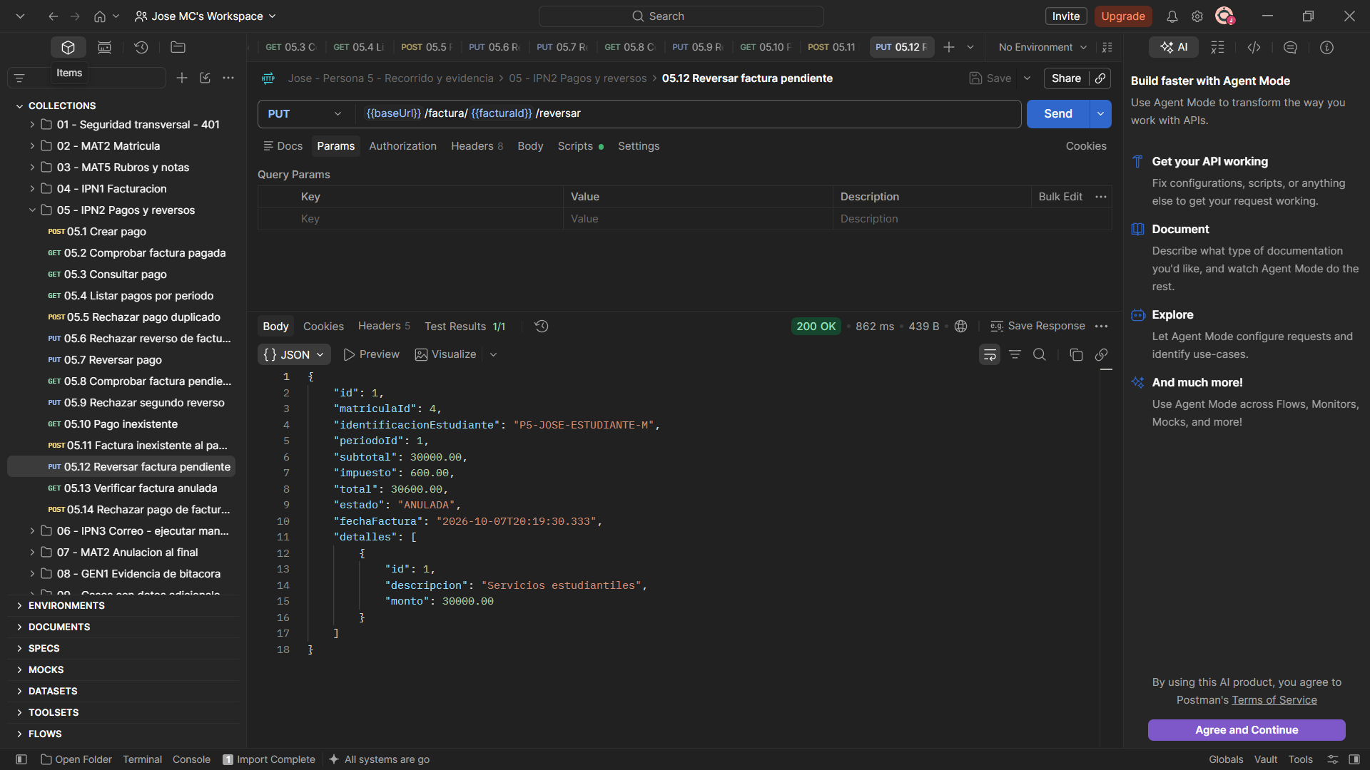
IPN2 | Creación de pago que cancela la factura y actualiza su estado a 'Pagada' (HTTP 201)  POST /pago procesa el monto del comprobante, cancela la factura y marca estado 'Pagada'. Retorna HTTP 201 Created. | 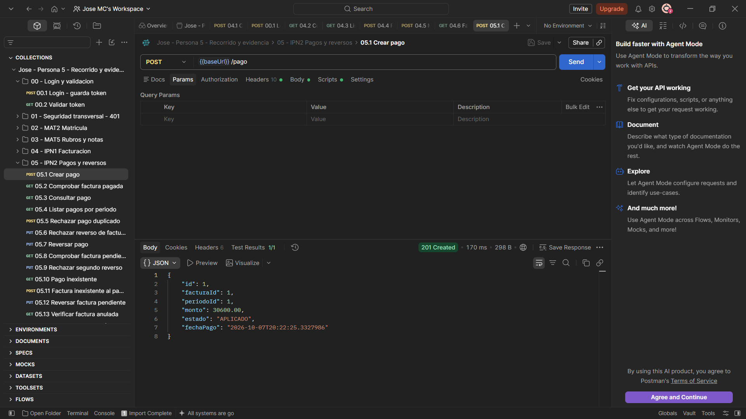
IPN2 | Reversión de pago y restauración automática de la factura a 'Pendiente de cobro' (HTTP 200)  POST /pago/{id}/reversar anula el comprobante de pago y restablece la factura a estado 'Pendiente de cobro'. | 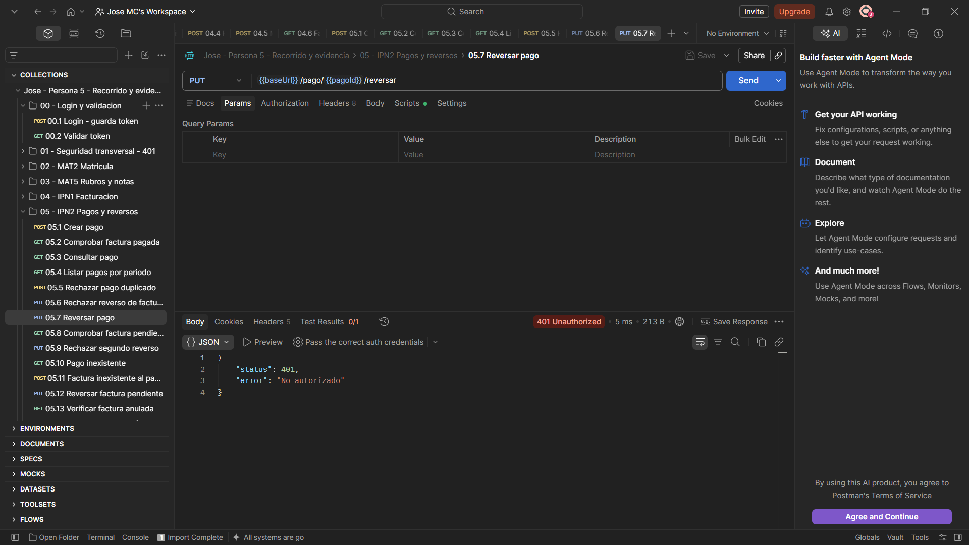
IPN3 | Validación de formato de correo electrónico para notificaciones (HTTP 400)  POST /notificar enviando formato de correo inválido. Retorna HTTP 400 Bad Request. | 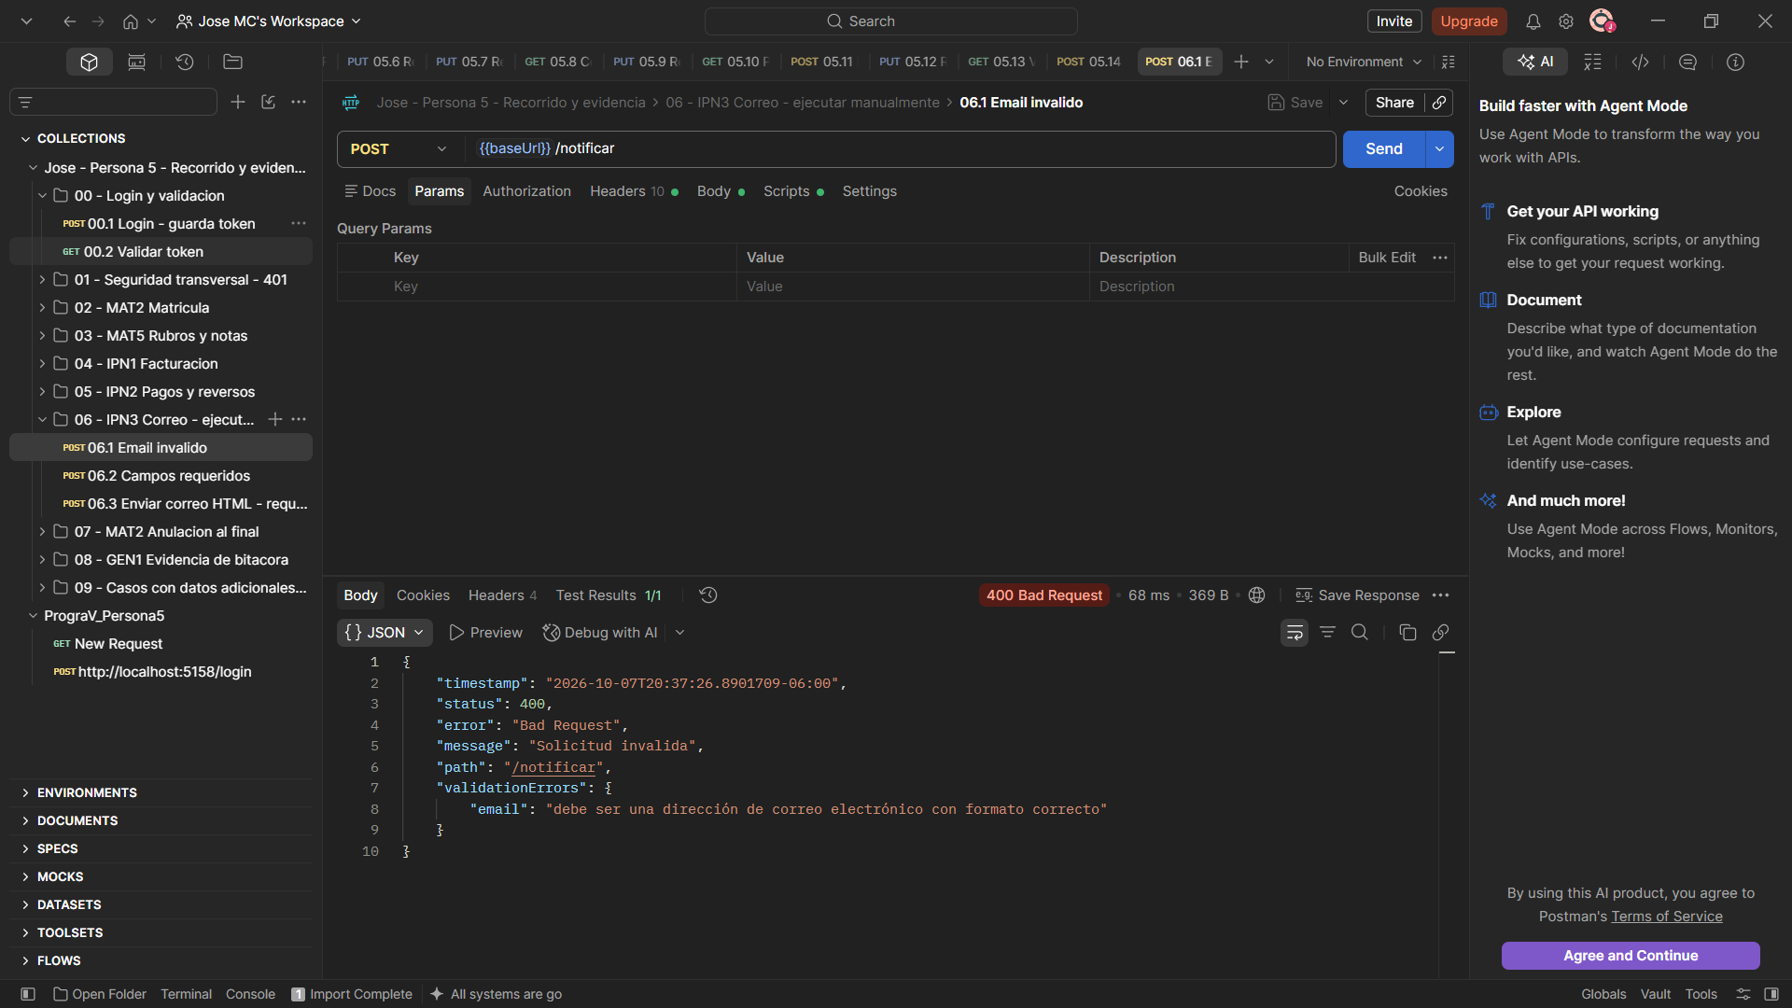
IPN3 | Envío exitoso de notificación por correo electrónico con soporte HTML (HTTP 200)  POST /notificar despachando notificación con cuerpo HTML vía servidor SMTP parametrizable. Retorna HTTP 200 OK. | 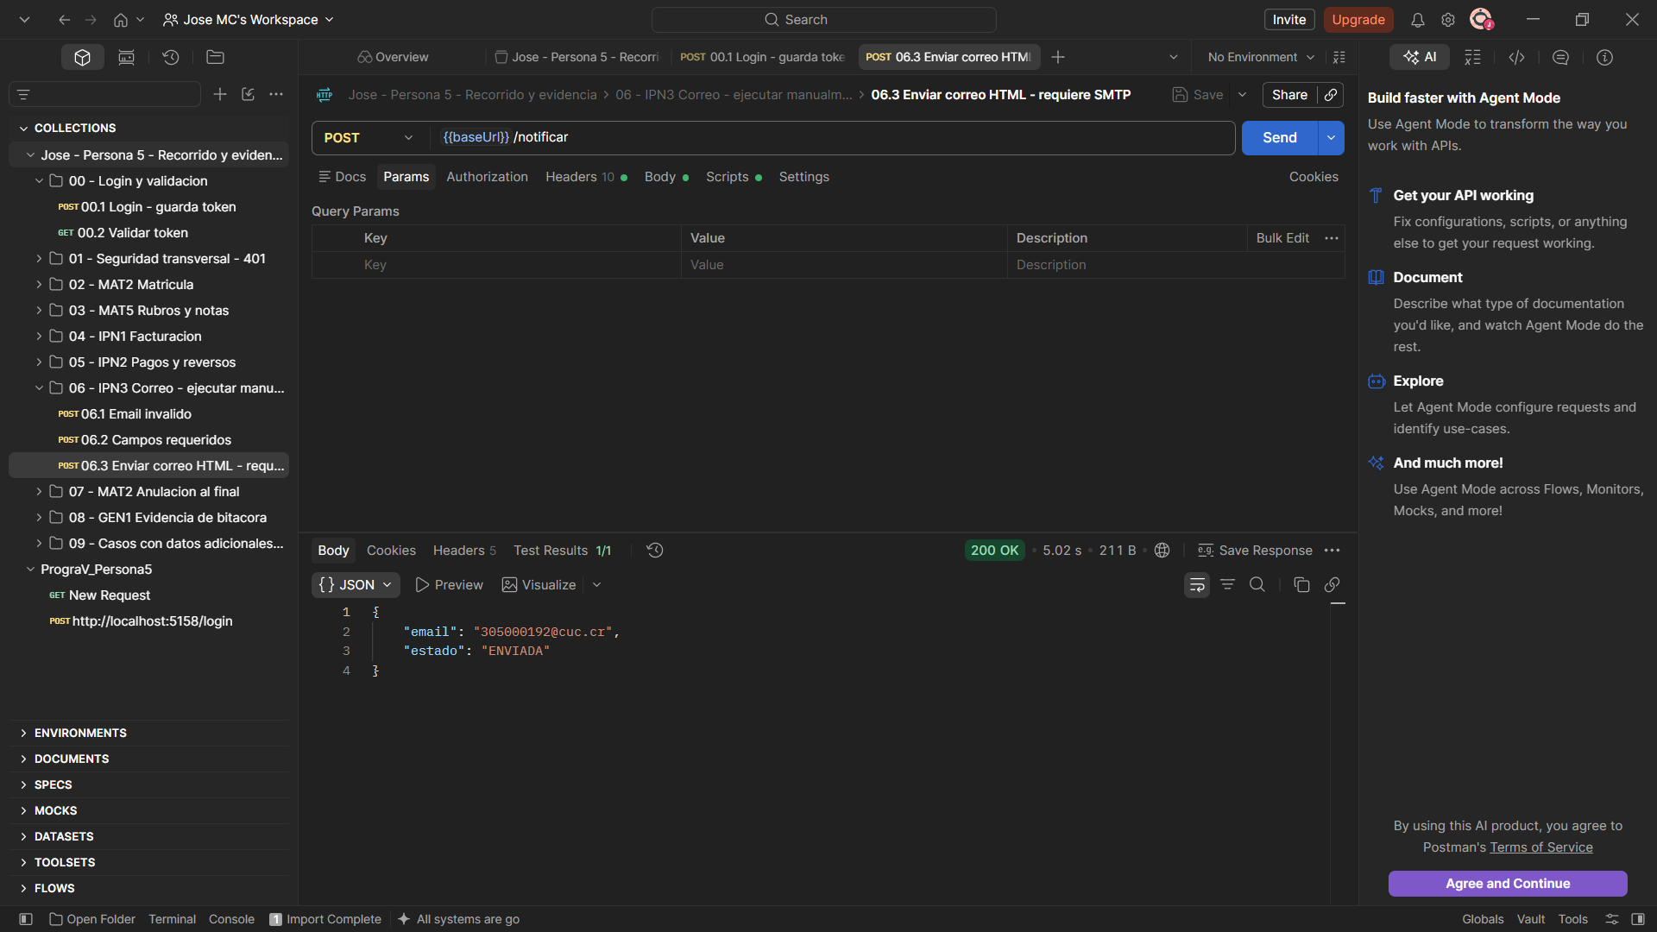
IPN3 | Evidencia de recepción real del correo electrónico en la bandeja de entrada  Captura del mensaje de correo electrónico recibido correctamente en el cliente de correo del usuario. | 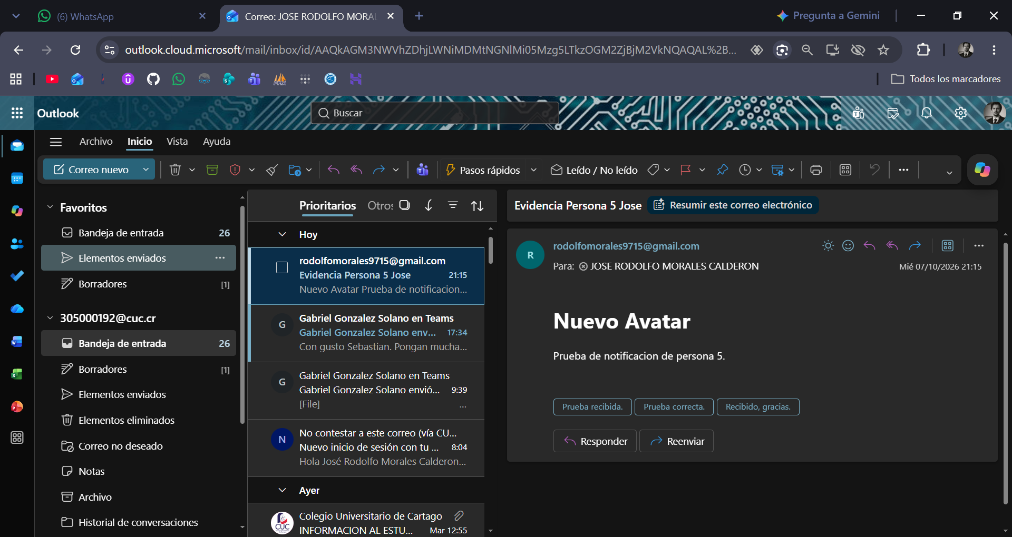

g. Conclusiones y recomendaciones
Conclusiones Técnicas:
1. La arquitectura basada en microservicios REST permitió una división de responsabilidades altamente eficiente entre los cinco integrantes del equipo, facilitando el desarrollo y pruebas de los módulos de Seguridad, Oferta Académica, Matrícula, Calificaciones y Finanzas de manera independiente.
2. La centralización de la autenticación mediante tokens JWT y Refresh Tokens parametrizables garantizó que todas las rutas del ecosistema permanezcan protegidas, validando la autorización contra el servicio de seguridad de forma consistente.
3. La estrategia de base de datos relacional en Microsoft SQL Server dividida por esquemas lógicos (seguridad, academico, matricula, finanzas y general) resolvió el requerimiento de separación de dominios sin incurrir en la sobrecarga de transacciones distribuidas, asegurando la integridad referencial y facilitando la administración unificada.
4. El mecanismo transversal de auditoría (GEN1) implementado en todas las operaciones CRUD garantiza la trazabilidad exigida por la cátedra, registrando el usuario autor, la marca temporal exacta y las cargas útiles en JSON del estado anterior y posterior de los datos.
Recomendaciones para Siguientes Fases:
1. Se recomienda implementar un API Gateway centralizado (como Spring Cloud Gateway o Ocelot) para unificar el punto de entrada a los microservicios y gestionar políticas de rate limiting y enrutamiento dinámico.
2. Incorporar pipelines de Integración Continua (CI/CD) en GitHub Actions para ejecutar automáticamente las suites de pruebas unitarias (JUnit 5 y .NET Tests) y las colecciones de Postman (mediante Newman) en cada Pull Request.
3. Para el segundo entregable (interfaces de usuario), se aconseja desarrollar un Frontend desacoplado en React o Angular que consuma estos contratos REST validados, asegurando una experiencia de usuario fluida para estudiantes y docentes.

h. Bibliografía
Apache Software Foundation. (s. f.). Maven Documentation. https://maven.apache.org/guides/

Fielding, R. T. (2000). Architectural Styles and the Design of Network-based Software Architectures (Doctoral dissertation, University of California, Irvine).

Fowler, M. (2014). Microservices: a definition of this new architectural term. martinfowler.com. https://martinfowler.com/articles/microservices.html

Git. (s. f.). Git User Manual. https://git-scm.com/docs/user-manual

GitHub. (s. f.). GitHub Docs. https://docs.github.com/en

Internet Engineering Task Force (IETF). (2015). RFC 7519: JSON Web Token (JWT). https://www.rfc-editor.org/info/rfc7519

Internet Engineering Task Force (IETF). (2022). RFC 9110: HTTP Semantics. https://datatracker.ietf.org/doc/html/rfc9110/

MDN Web Docs. (s. f.). REST. https://developer.mozilla.org/en-US/docs/Glossary/REST

Microsoft. (s. f.). ASP.NET Core Web API documentation. https://learn.microsoft.com/en-us/aspnet/core/web-api/

Microsoft. (s. f.). C# language documentation. https://learn.microsoft.com/en-us/dotnet/csharp/

Microsoft. (s. f.). .NET fundamentals documentation. https://learn.microsoft.com/en-us/dotnet/articles/core/index

Microsoft. (s. f.). SQL Server technical documentation. https://learn.microsoft.com/sql/sql-server/sql-server-technical-documentation

Microsoft. (s. f.). SQL Server Management Studio documentation. https://learn.microsoft.com/sql/ssms/

Object Management Group (OMG). (2017). Unified Modeling Language (OMG UML) Version 2.5.1 Specification. https://www.omg.org/spec/UML/

Oracle. (s. f.). Java Documentation. https://docs.oracle.com/en/java/index.html

Postman. (s. f.). Postman Quick Start. https://learning.postman.com/docs/getting-started/quick-start

Postman. (s. f.). Test APIs and write scripts in Postman. https://learning.postman.com/latest-v-12/docs/tests-and-scripts/tests-and-scripts/

Spring. (s. f.). Spring Boot Reference Documentation. https://docs.spring.io/spring-boot/reference/index.html

Spring. (s. f.). Spring Security Reference. https://docs.spring.io/spring-security/reference/

Tailscale. (s. f.). Tailscale Docs. https://tailscale.com/docs

Repositorio de Control de Versiones:
URL oficial del proyecto en GitHub: https://github.com/JoseMoralesC/Progra_V.git
Rama principal de integración: main (contiene la versión consolidada y ejecutable del código fuente y scripts).

